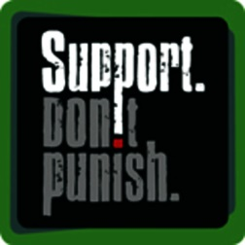

Кампания

Support. Don’t punish
Поддержка, а не наказание

Восточная Европа и Центральная Азия
(ВЕЦА)

2018

ОГЛАВЛЕНИЕ

ПРЕДИСЛОВИЕ

БЕЛАРУСЬ
Минск
Гомель и Светлогорск

УЗБЕКИСТАН
Ташкент

РОССИЯ
Москва
Екатеринбург
Орск
Тольятти
Калининград
Санкт-Петербург

ЛИТВА
Вильнюс
Каунас

ЛАТВИЯ
Рига

МОЛДОВА
Кишинев
Бельцы

КАЗАХСТАН
Астана
Темиртау

ЭСТОНИЯ
Таллинн

ГРУЗИЯ
Тбилиси

УКРАИНА
«ВОЛНА» в регионах
Киев
Северодонецк
Одесса
Запорожье - Бердянск
Полтава

ГЕРМАНИЯ
Берлин

ЗАКЛЮЧЕНИЕ

ПРЕДИСЛОВИЕ

РЕПРЕССИИ УБИВАЮТ
Люди, употребляющие наркотики, нуждаются в поддержке, а не в наказании

26 июня 2018 года в странах региона Восточной Европы и Центральной Азии (ВЕЦА) прошли десятки акций кампании «Support. Don’t punish» («Поддержать. Нельзя наказывать»). Эта кампания борется за то, чтобы в основе наркополитики лежали охрана здоровья и права человека. Активисты вышли на улицы городов, чтобы публично выразить протест против жестокой и бессмысленной государственной политики в отношении людей, употребляющих наркотики. Ежегодно акция проводится по всему миру и является поводом еще раз обратить внимание на эту нерешенную проблему!

Еще 26 июня — Международный день борьбы со злоупотреблением наркотиками и их незаконным оборотом. Такая дискриминационная и репрессивная формулировка для этого дня была придумана в ООН. И это, конечно же, не удивительно, понимая ту роль, которую выполняет Организация Объединенных Наций в том, что «война с наркотиками» во всем мире не заканчивается, а методы репрессивной наркополитики во многих странах мира либо трусливо игнорируются, либо поддерживаются различными структурами и агентствами этой организации.

В Международный день борьбы со злоупотреблением наркотиками и их незаконным оборотом многие страны говорят о том, какой «вклад» им удалось внести в успешную «войну против наркотиков». В прошлые годы некоторые страны отмечали этот день публичными казнями или публичным избиением людей, которые совершили преступления, связанные с наркотиками.

С другой стороны, ООН назначила на 26 июня Международный день в поддержку жертв пыток. Что весьма иронично, так как во имя «войны с наркотиками» людей подвергают убийствам, пыткам и насилию. Таким образом, участие в международной кампании «Support. Don’t punish» — это возможность поддержать правильное, гуманное понимание этого важного дня.

В прошлом году в международной кампании «Support. Don’t punish» приняли участие тысячи людей из 205 городов и 93 стран мира, а в 2018 — 220 из 98.

Широта участия стран и городов в этой кампании показывает одно - мы все живем в мире, в котором ЕЖЕДНЕВНО сотни миллионов людей на всех континентах планеты Земля принимают наркотики. И хотя употребление наркотиков широко распространено и не связано с насилием, главный подход со стороны правительств – это уголовное преследование и НАКАЗАНИЕ тех, кто употребляет наркотики или хранит их с целью употребления.

Все, что государства региона Восточной Европы и Центральной Азии (ВЕЦА), в котором живем мы, предлагают людям, употребляющим наркотики - это РЕПРЕССИИ, ПРЕСЛЕДОВАНИЕ, НАРУШЕНИЕ ПРАВ, ЗАПРЕТЫ И ОГРАНИЧЕНИЯ, НАКАЗАНИЕ, УНИЖЕНИЕ, ОСТРАКИЗМ, ДИСКРИМИНАЦИЯ И СТИГМА: от угрозы запрета программ опиоидной заместительной терапии в Казахстане до срыва реформы наркополитики в Грузии, от ужесточения наркополитики в Литве до доведения эпидемии распространения ВИЧ в России до одной из самых быстрорастущих в мире.

Однако сегодня очевидно уже всем, включая государственные и силовые структуры, что подобная политика не эффективна и не приносит никаких результатов. Единственный результат проводимых репрессий – это усугубление серьезных социальных и медицинских проблем, переполненные тюрьмы, многочисленные нарушения в области прав человека – от смертной казни и внесудебных расправ до негуманного и принудительного лечения, а также многие другие негативные последствия.

Свидетельств подобных репрессий в отношении людей, употребляющих наркотики – тысячи: от очевидных, которые на виду и совершаются на государственном уровне, до рутинных злодеяний, которые творятся на местах и, возможно, не заметны для общественного мнения. НО это все есть - и явно или тайно присутствует в жизни каждого ЧЕЛОВЕКА, кто употребляет наркотики.

Общество и государство, одержимые наркофобией, стараются скрыть правду, хотят спрятать людей, употребляющих наркотики, подальше от себя – в тюрьмы, сумасшедшие дома, пыточные реабилитационные центры, отмахнуться от очевидного. Но в день проведения мировой кампании «Поддержка, а не наказание» мы открыто свидетельствуем:

РЕПРЕССИИ УБИВАЮТ

Уголовная судимость за хранение незначительного количества наркотиков уже искалечила миллионы наших жизней; «наркокоррупция» в правоохранительных органах уже разрушила органы и институты, которые должны защищать закон и нас с вами; эпидемия ВИЧ/СПИДа и вирусных гепатитов уже убила миллионы наших близких; сексуальное насилие, которое совершают представители правоохранительных органов и медики, уже лишила нас способности жить дальше; миллиарды средств, впустую потраченных на «Войну с наркотиками», уже не пошли на развитие здравоохранения и образования.

При этом, несмотря на все эти меры, употребление наркотиков было, есть и останется реальностью этого мира!

РЕПРЕССИ НЕ РАБОТАЮТ

Слишком долго правительства ведут эту войну, применяя несоразмерные, несправедливые и абсолютно НЕЭФФЕКТИВНЫЕ меры. Сегодня уже невозможно закрывать глаза на очевидные вещи - насколько опасны и разрушительны карательные законы в отношении ЛЮДЕЙ, УПОТРЕБЛЯЮЩИХ НАРКОТИКИ.

ПРИШЛО ВРЕМЯ ПОДДЕРЖКИ, А НЕ НАКАЗАНИЯ!

АКЦИИ В РАМКАХ КАМПАНИИ
«Support. Don’t punish» в регионе ВЕЦА

БЕЛАРУСЬ
Минск

В Минске, Беларусь, организация пациентов опиоидной заместительной терапии Беларуси РСОО «Твой шанс» провела акцию в рамках кампании «Support. Don’t punish». Основная цель – информирование общества о том, что криминализация людей, употребляющих наркотики, существенно ограничивает их доступ к услугам профилактики, поддержки и лечению. К акции присоединились участники тренинга УНП ООН - представители различных неправительственных организаций Беларуси.
Наркозависимость — это заболевание, за которое нельзя наказывать, а нужно помогать людям в решении социально-медицинских проблем, оказывать поддержку, формировать установки на сохранение и восстановление здоровья, информировать о профилактике ВИЧ-инфекции, вирусных гепатитов, туберкулеза, а также в получении помощи, которую государство гарантирует всем без исключения гражданам по закону.

ВИДЕО О ПРОШЕДШЕЙ АКЦИИ
https://www.facebook.com/TvoiyShans/videos/493487697738469/

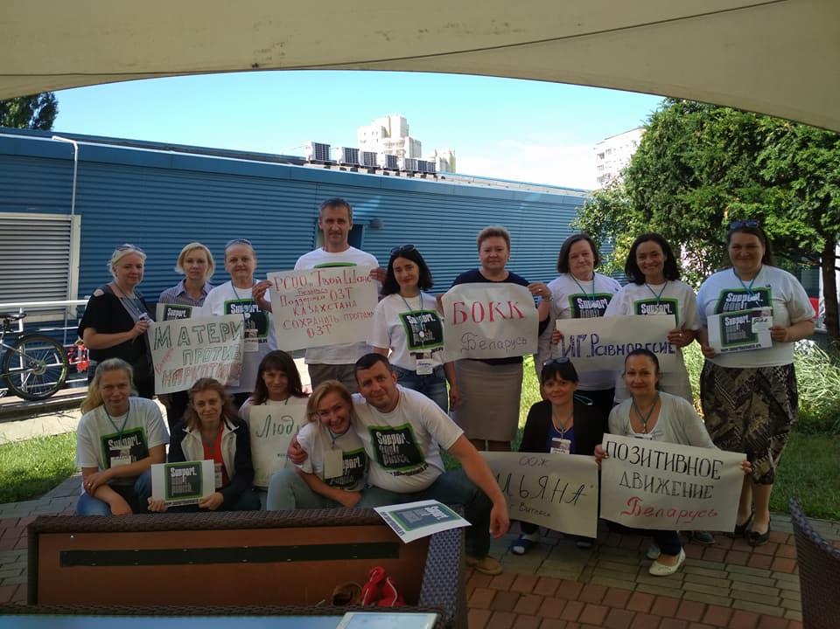
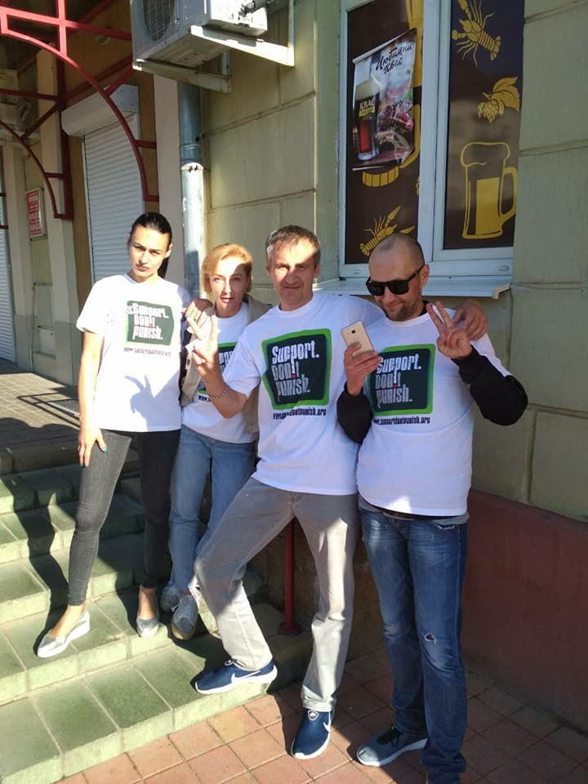

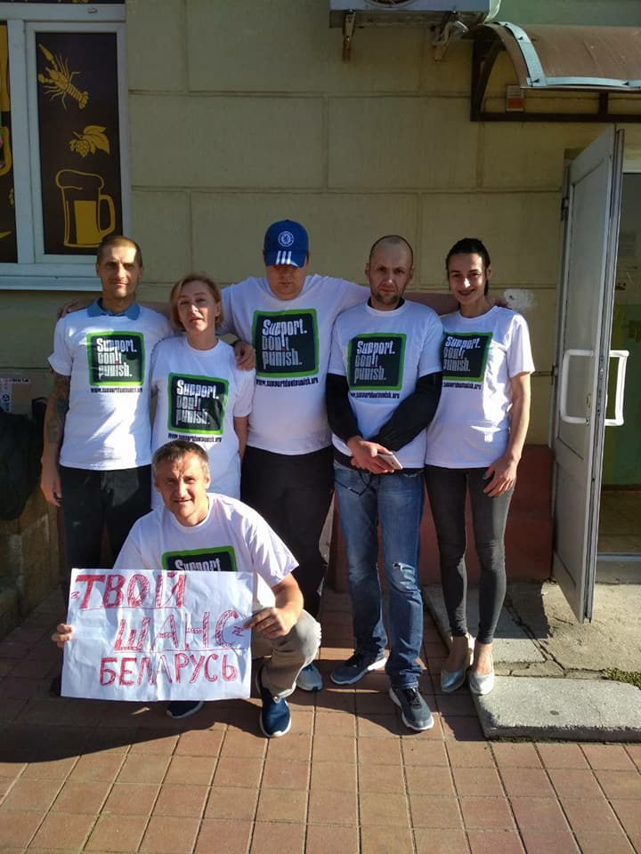

Гомель и Светлогорск

В Гомеле и Светлогорске, Беларусь, также прошли акции в поддержку международной кампании «Support. Don’t Punish».

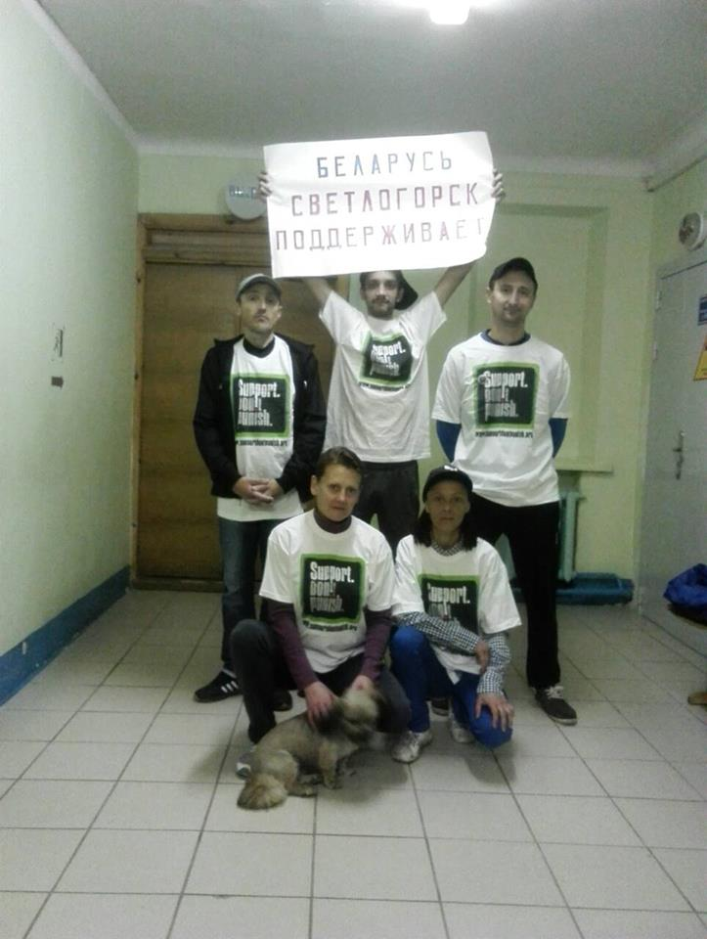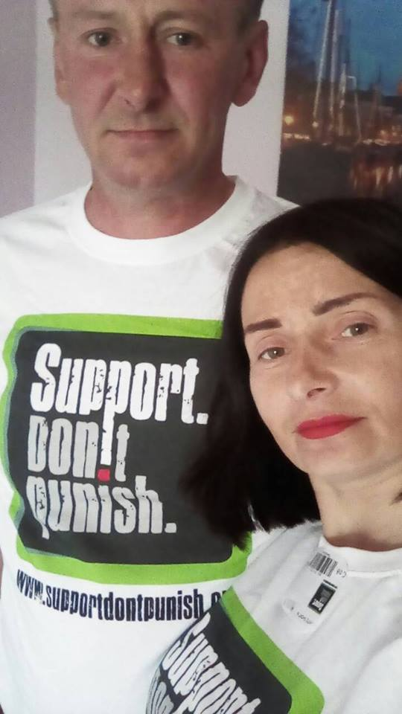
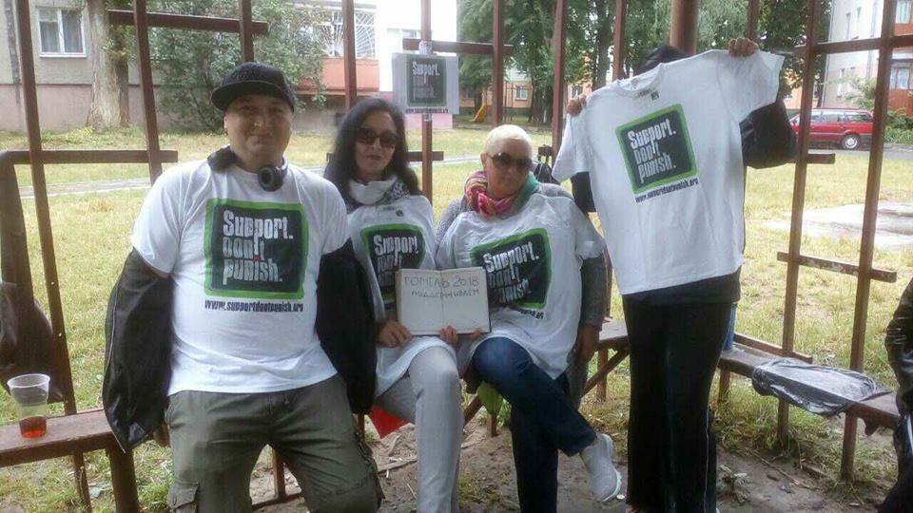
УЗБЕКИСТАН
Ташкент

В Ташкенте, Узбекистан, инициативная группа аутрич-работников, работающих в проектах Глобального фонда, провела флэш-моб в поддержку акции «Support. Don’t Punish». В 12 часов по направлению к горам выехали 4 машины с логотипами акции «Support. Don’t Punish» и участниками флэш-моба. Во флэш-мобе участвовали не только сотрудники проектов Глобального фонда, но и активисты из ключевых групп населения (созависимые, зависимые, ЛЖВ) - всего 20 человек. На природе была проведена информационная сессия по акции «Support. Don’t Punish».
В конце дня была проведена дискуссия, на которой обсуждалась дальнейшая стратегия взаимодействия между ключевыми сообществами и неправительственными организациями, оказывающими услуги по профилактике и лечению ВИЧ. Итогом стало решение о тесном взаимодействии между этими организациями. Эта общая работа должна быть взаимовыгодна для неправительственных организаций и ключевых сообществ. Одно из основных направлений совместной деятельности – борьба со стигмой и дискриминацией потребителей наркотиков в обществе. В завершении дня была проведена группа взаимопомощи для созависимых, которые живут с людьми, употребляющими наркотики.
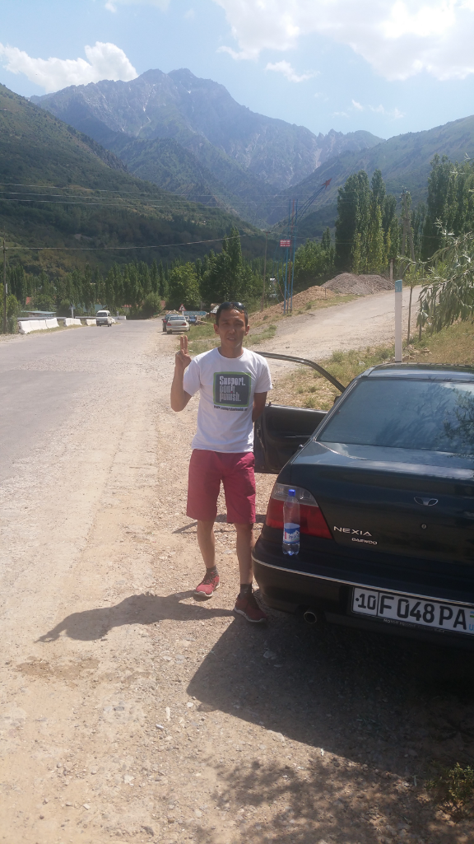

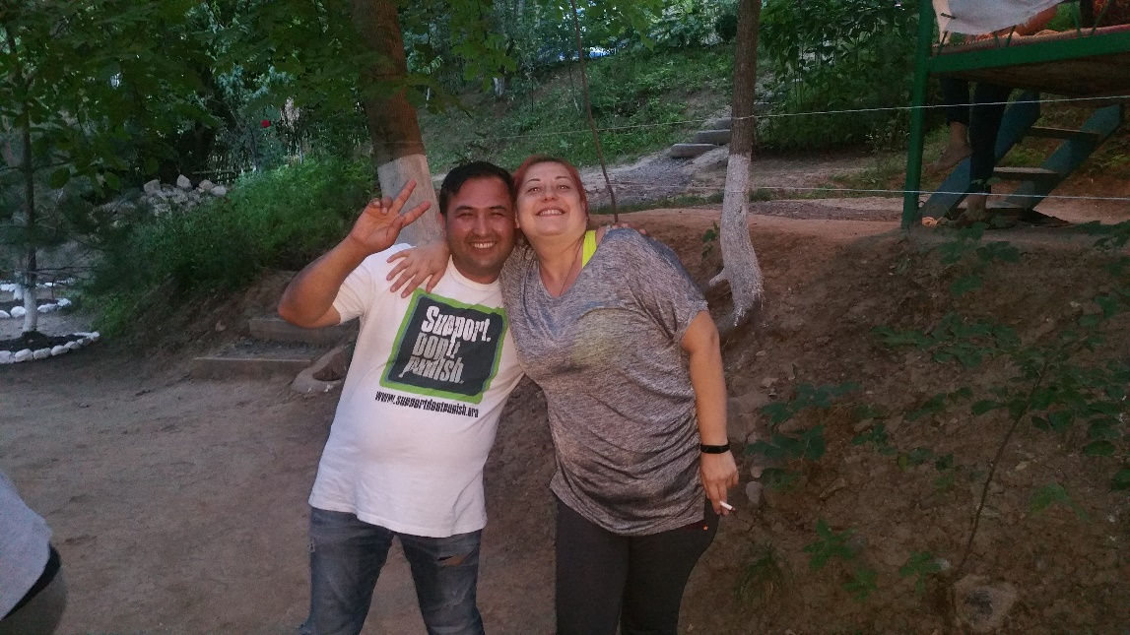

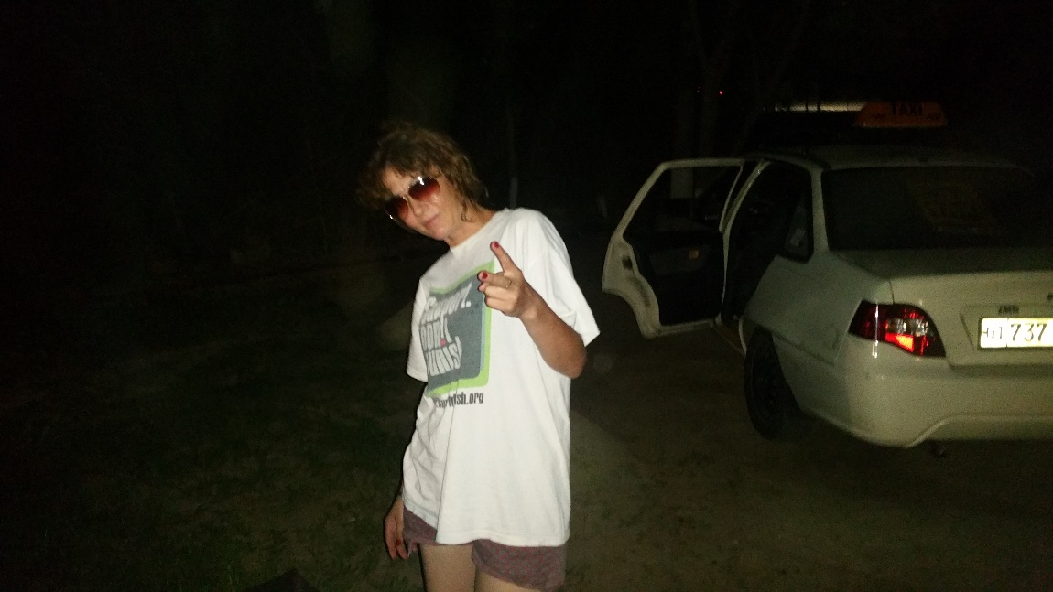

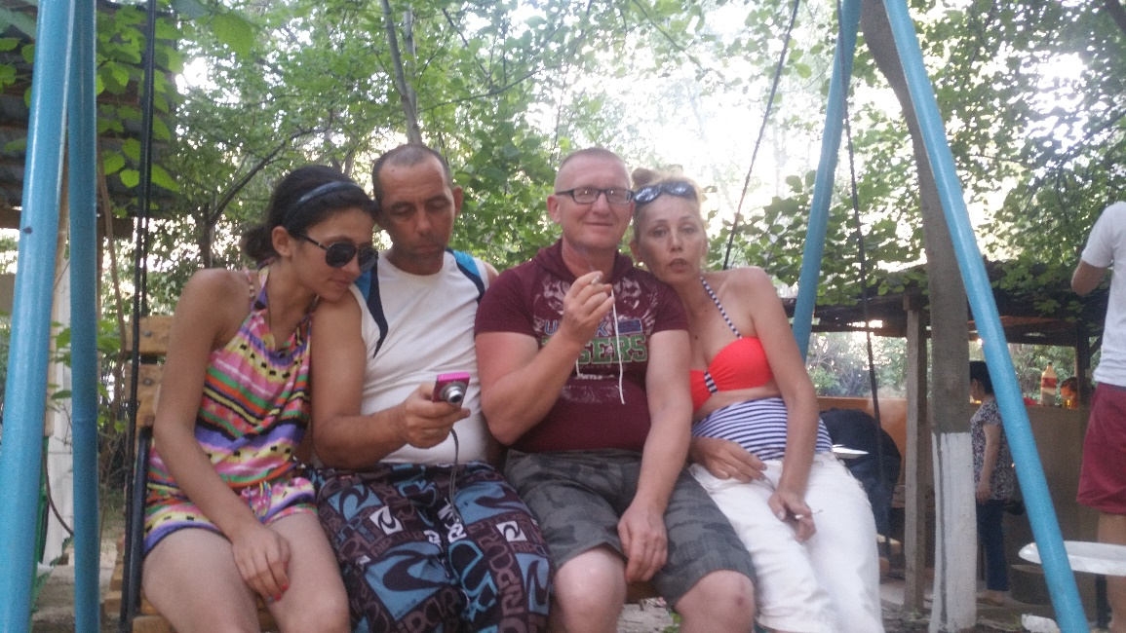
РОССИЯ
Москва

В Москве, Россия, четвертый год подряд Фонд имени Андрея Рылькова (ФАР) поддерживает всемирную кампанию «Support. Don’t punish». Миссия этой кампании - сделать видимыми проблемы наркополитики. Инициатива призывает отказаться от «войны с наркотиками», которая во всех странах сводится к одному — к войне с людьми, которые употребляют наркотики. Война, притеснение, насилие — не работают! Люди нуждаются в поддержке, а не в наказании. Чтобы ситуация действительно изменилась, нужна гуманная наркополитика и научно-обоснованные подходы.
Именно с этими мыслями и словами активисты ФАР выходят на акцию каждый год. Все начинается за неделю до акции, когда они, во время уличной социальной работы, рассказываем участникам о несправедливой наркополитике и зовут их всех на акцию.
«Если эти слова находят отклик в твоем сердце - ты тоже можешь присоединиться к этой акции и внести свой небольшой вклад в изменение наркополитики в нашей стране!», - гласит призыв сотрудников ФАР.
В этом году активисты решили провести акцию не 26 июня, а 30 июня, в субботу, чтобы в ней смогли участвовать как можно больше людей из сообщества.
Все началось с футбола. Потребители наркотиков с разных районов Москвы и социальные работники собрались в этот день вместе, чтобы провести свой небольшой чемпионат мира по футболу под лозунгом «Поддержка, а не наказание!». Социальный работник ФАР и художник Дима Грин сделал огромную растяжку с рисунком и лозунгом акции. Футбольный азарт игры, небольшие травмы, переживания за одну из команд, мешающиеся люди на поле… Несмотря на неровный счет 7:6, победила дружба и поддержка вместо наказания.
Далее началась следующая часть мероприятия – пикник с барбекю и правовая викторина, посвященная правам потребителей наркотиков и наркополитике. Участники акции горячо обсуждали ее вопросы и соглашались с тем, что нужно срочно менять репрессивный дискурс на поддержку.
Итак, викторина «Support. Don’t Punish», которую можно использовать в любой стране мира:
«1. Какого числа проводится акция «Support. Don’t Punish»?
а. 31 декабря
б. 29 февраля
в. 26 июня
2.Как в переводе с английского звучит фраза «Support. Don’t Punish»?
а. Да здравствует мировая революция
б. Поддержка, а не наказание
в. Спокойно, без паники
3.В поддержку кого проводиться акция «Support. Don’t Punish»?
а. Работников прокуратуры
б. Потребителей наркотиков
в. Воров в законе
Дискуссия: Расскажите, что вы знаете об этой акции, чему она посвящена, как лично вы к ней относитесь?
4. Что такое декриминализация?
а. Признание того, что ранее считалось уголовно- наказуемом
б. Открытая продажа наркотиков
в. Амнистия капиталов
5. Назовите значительный, крупный и особо крупный размер героина (Уголовный кодекс)?
а. 5 грамм, 100 грамм, 4 кг 200 грамм
б.1 грамм, 5 грамм, 10 грамм
в.0.5 грамм, 2.5 грамм, 1000 грамм
Дискуссия: Чем отличается «декриминализация» от «легализации»? Назовите страны с успешным опытом декриминализации наркотических веществ? С вашей точки зрения, нужны ли в России реформы, направленные на декриминализацию употребления наркотиков? Расскажите про ваш опыт, или опыт ваших знакомых, связанный с криминализацией наркотиков?
6. Что такое «Заместительная терапия»?
а. Терапия которую назначают при ВИЧ-инфекции
б. Терапия опиоидными лекарственными препаратами, вместо употребления уличных наркотиков, назначаемая врачом
в. Терапия, назначенная заместителем главного врача
7. Чему НЕ способствует «Заместительная терапия?
а. Снижение риска заражения ВИЧ
б. Улучшение качества жизни потребителей
в. Сохранение здоровья потребителей
г. Более раннему выходу на пенсию
Дискуссия: В каких странах разрешена «заместительная терапия»? В каких запрещена (сделать акцент на странах, которые ранее входили в СССР)? Как вы думаете, почему? Расскажите, как вы видите будущее «заместительной терапии» в России, поддерживаете ли вы ее внедрение или нет, если нет почему? Если да, то какие положительные эффекты получит государство и участники программы?
8. В каких еще сферах жизни наркопотребителей нужна поддержка, а не наказание?
(Открытый вопрос для участников)
9. С чего начинаются действия, направленные на защиту прав?
а. С кровной мести
б. Документирование случая
в. Обращение в суд по правам человека
На акции было много разных представителей сообщества, был азарт и футбол, было искусство, были дискуссии и споры. Но самое главное – была надежда на то, что рано или поздно наркополитика станет более гуманной.

ВИДЕО О ПРОШЕДШЕЙ АКЦИИ
https://youtu.be/OfZUTlP0mtM

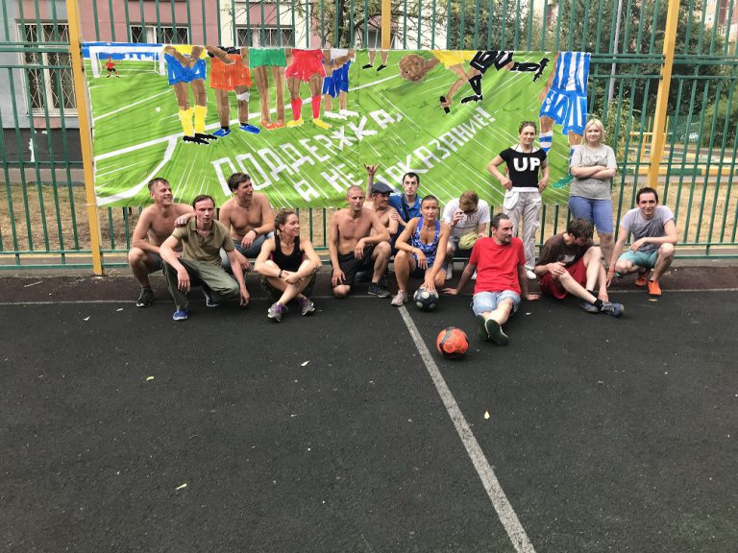
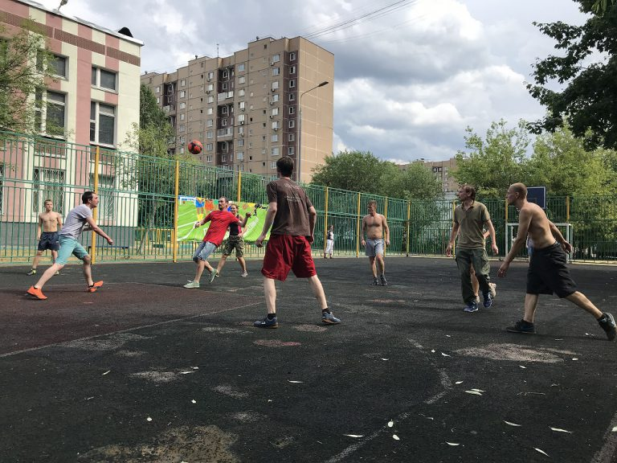

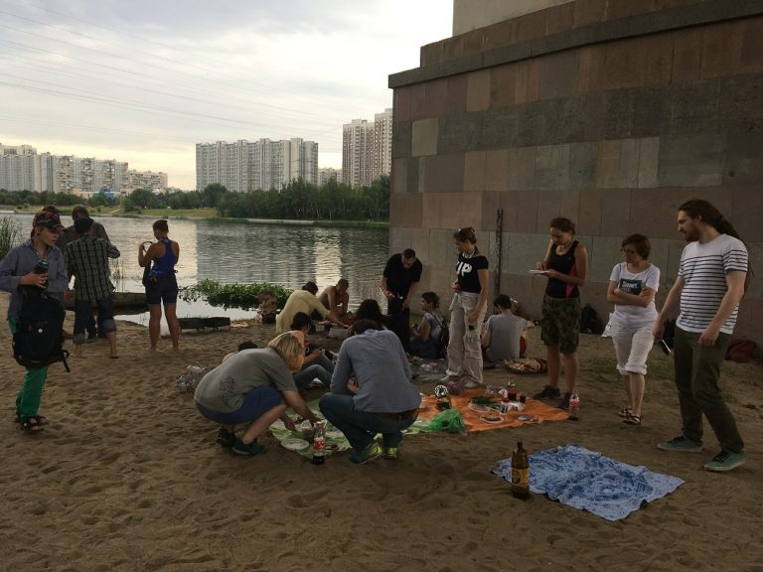
Екатеринбург

В Екатеринбурге, Россия, 26 июня АНО «Центр социальной помощи ЛУНа» присоединилась к международной инициативе за гуманную наркополитику». Активисты провели акцию «Support. Don’t punish» в поддержку людей, которые подвергаются самому жестокому и бесчеловечному отношению в нашем обществе — людей, употребляющих нелегальные наркотики. Акция «Поддержка, а не наказание» прошла в трех районах Екатеринбурга. Адвокат екатеринбургской коллегии адвокатов оказывал людям, употребляющим наркотики, бесплатные юридические консультации. Всего в акции приняло участие 54 ЛУН, получивших юридическую помощь. Волонтеры провели опрос среди людей на улице, согласны ли они с тем, что людей, употребляющих наркотики, нужно сажать в тюрьму за хранение различных нелегальных веществ. Из 15 опрошенных все сказали, что если человек не продает наркотики, то сажать в тюрьму его не стоит, и ему необходимо предложить лечение.

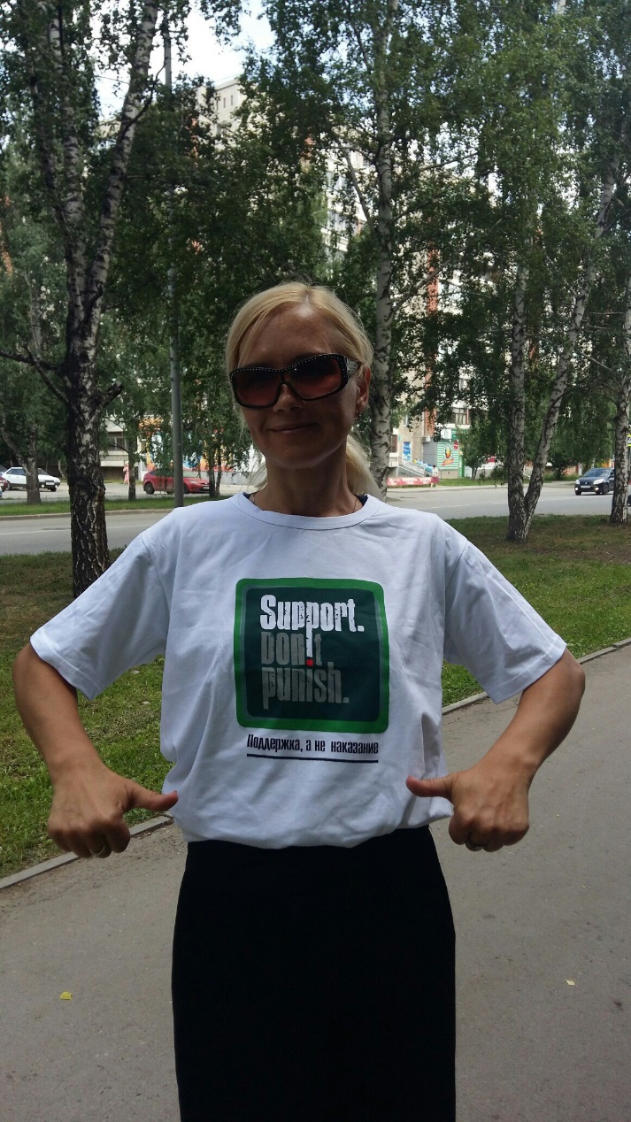
Орск

В Орске, Россия, Алена Асаева, менеджер по мобилизации ЕСЛУН, провела одиночную акцию «Support. Don’t punish», выйдя с плакатом к символу города, у которого любят фотографироваться местные жители.
«Недопустимо и должно быть наказуемо любое преследование людей, употребляющих наркотики, независимо от тяжести их зависимости или иных причин, из-за которых мы употребляем ПАВ, запрещенные полвека назад», - считает Алена Асаева. - Все, кто здравом уме и трезвой памяти, уже давно понимают, кому выгодны запреты, откуда растут ноги и руки всех наших бед.»

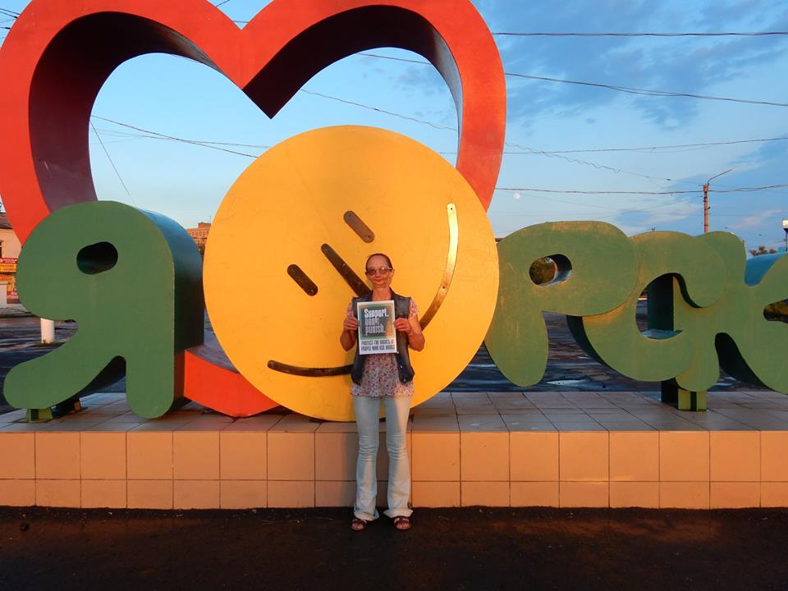

Тольятти

В Тольятти, Россия, неправительственная организация «Апрель» провела акцию поддержки в день международной кампании «Support. Don’t Punish». Активисты вышли с плакатами и листовками на улицы города, чтобы призвать людей выступить за гуманную наркополитику, за эффективное лечение и поддержку, за прекращение дискриминации и насилия, за отмену преследования и наказания людей, употребляющих наркотики.

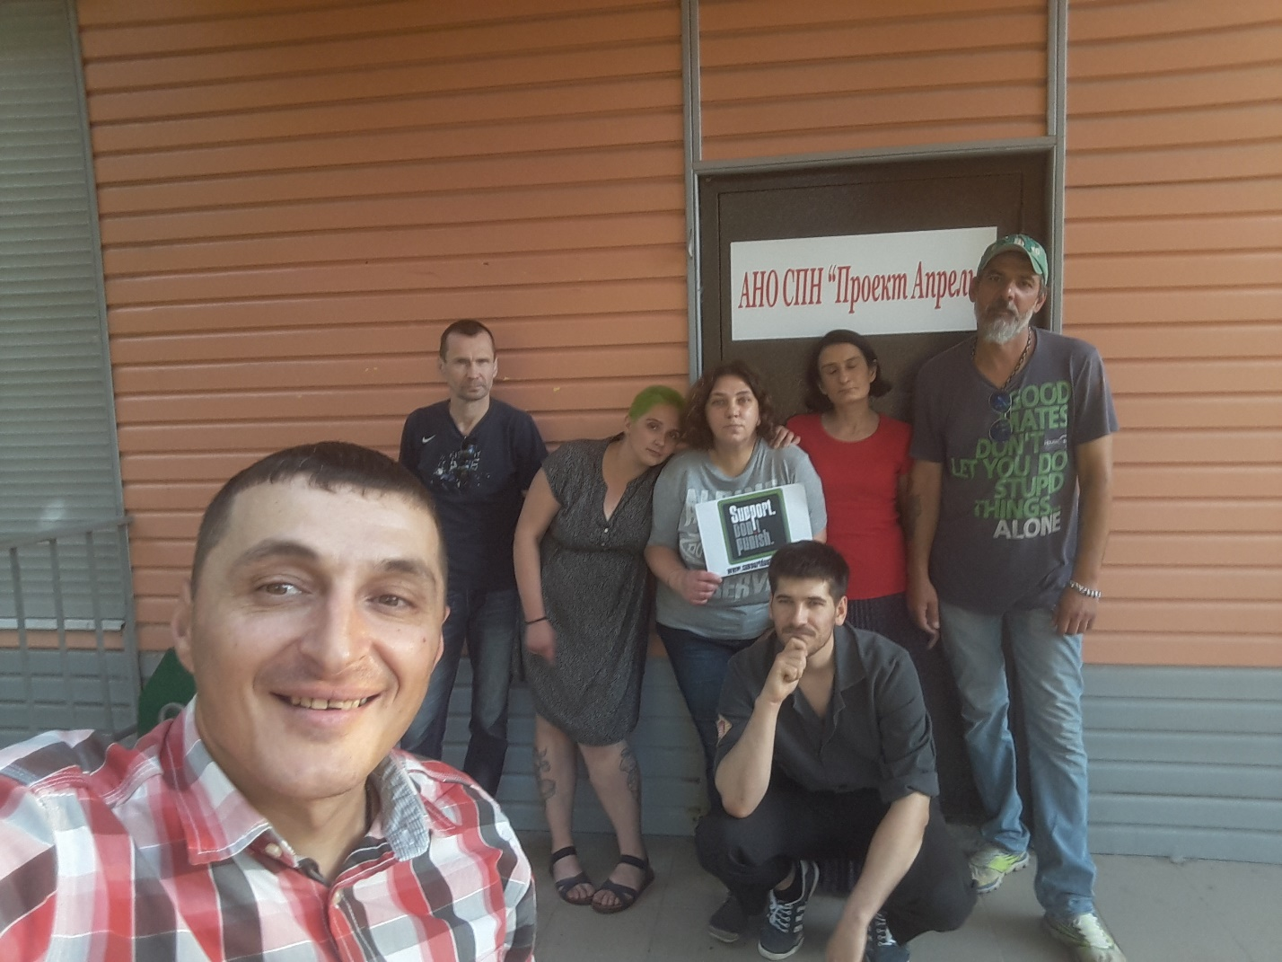

Калининград

В Калининграде, Россия, инициативная группа «Становление», занимающаяся защитой прав человека в отношении людей, употребляющих наркотики, провела акцию в рамках всемирной кампании «Support. Don’t punish». Акция «Support. Don’t punish» – это способ публично выразить наш протест против жестокой и бессмысленной войны с потребителями наркотиков.
Участники акции в количестве 10 человек встретились утром в центре города и пришли в государственный наркологический диспансер, где провели беседы с врачами о важности поддержки людей, употребляющих наркотики, в бесперебойном и доступном лечении, а также в поддержке в судах. После этого активисты раздали людям, находящимся в поликлинике наркодиспансера, листовки и печатные материал с логотипами акции. Наклейки «Support. Don’t punish» были расклеены на всей территории, прилегающей к наркодиспансеру.
После посещения наркологического диспансера участники акции собрались в офисе инициативной группы «Становление», где приглашенный специалист провел семинар по вопросам законодательства, связанного с употреблением наркотиков, и возможности получения альтернативного наказания в виде лечения.

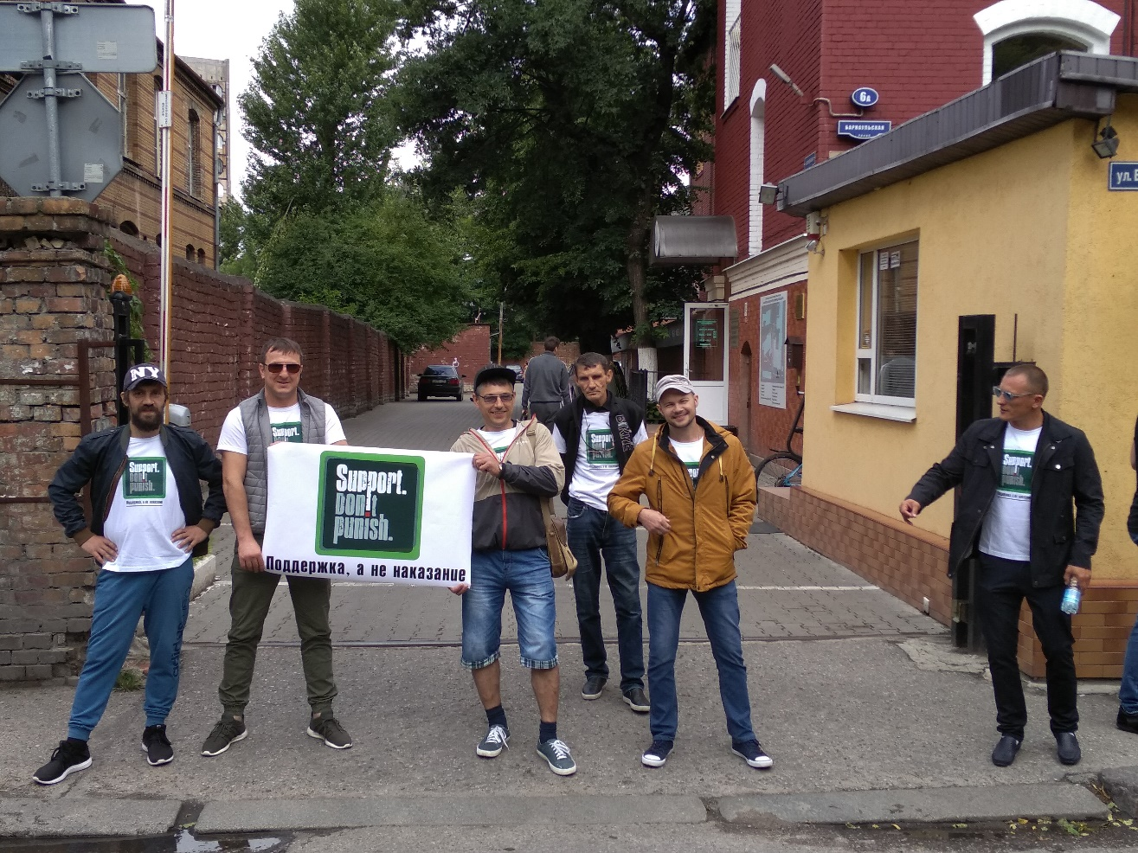

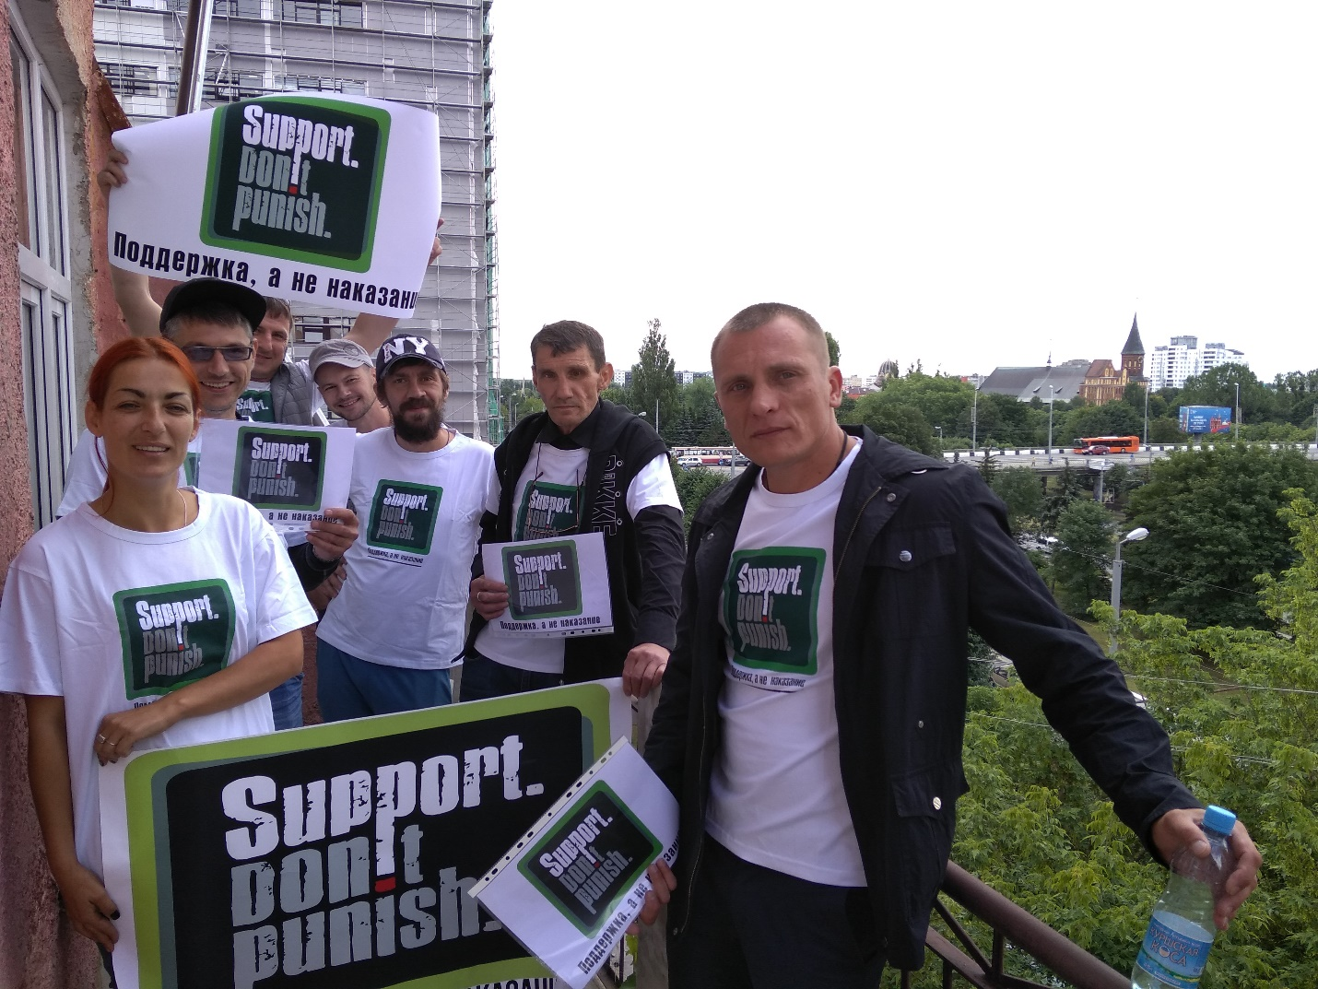

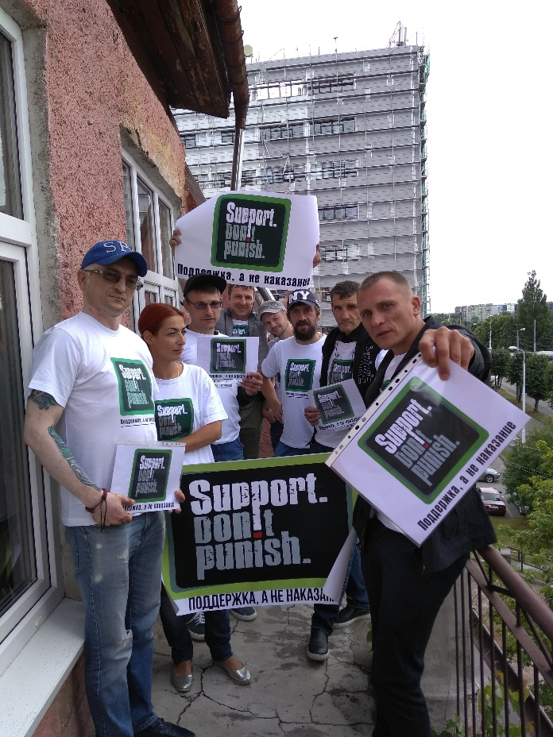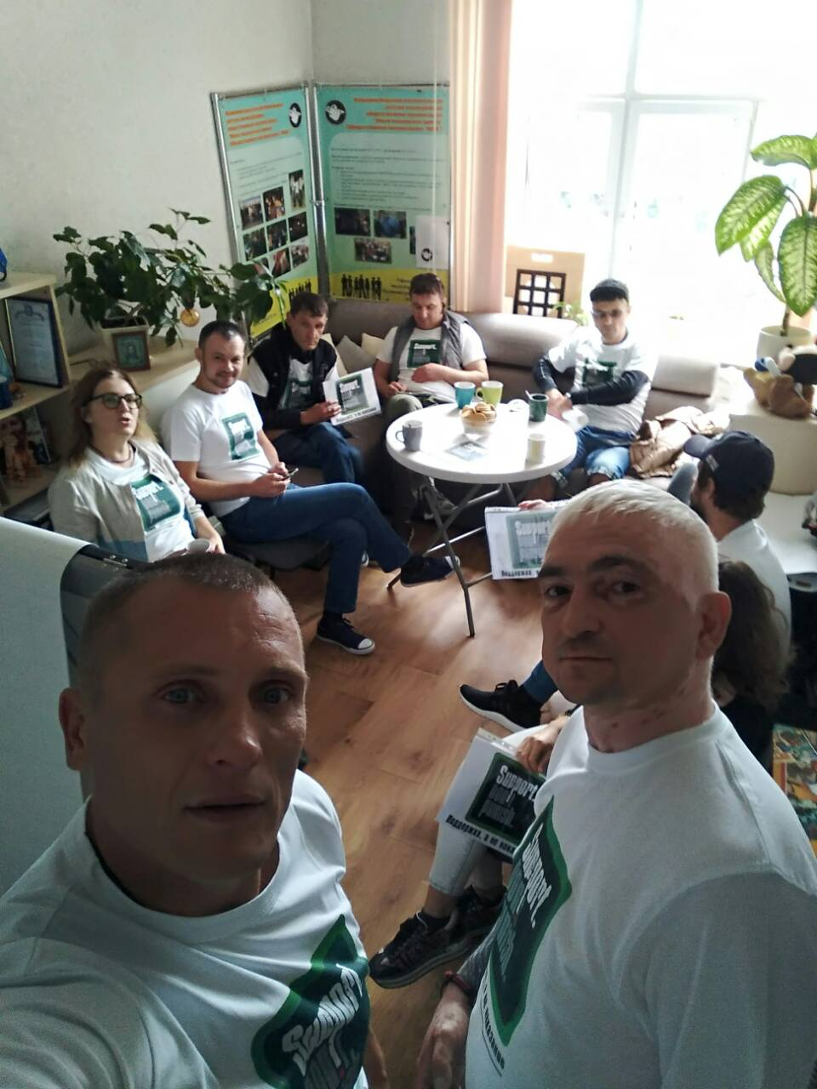

Санкт-Петербург

В Санкт-Петербурге, Россия, активисты неформального объединения «Трава» решили отметить день международной кампании «Support. Don’t punish» мини-конференцией и пригласили спикеров, представляющих проекты, связанные с гуманизацией наркополитики, а местом выбрали Diversity House — это безопасное и инклюзивное, свободное от дискриминации пространство. В мероприятии участвовали 6 спикеров, 48 участников, 28 600 - охват в социальных сетях.
Спикер 1. Марина Акулова из фонда «Гуманитарное действие» рассказала, какие программы реализует Фонд в работе с ВИЧ-положительными людьми, употребляющими наркотики. Например, Фонд предлагает медицинское и психологическое консультирование для клиентов и их родственников, профилактику передозировок, обмен шприцев по принципу один к одному.
Спикер 2. Аркадий Чаплыгин, соорганизатор петербургского Конопляного марша, адвокат говорил про историю запрета на оборот и потребление марихуаны, про то, как репрессивная политика приносит государству экономические убытки, а также про четвёртый Конопляный марш, который прошел в этом году в Петербурге 5 мая — зачем его делали и как это было.
Спикер 3. Мария Улибегова, переводчица, рассказала, как репрессивная наркополитика приводит к нарушению прав человека в разных странах мира. ООН говорит, что в борьбе с наркотиками главное — «здоровье и благополучие человечества», а тем временем в «войне против наркотиков» по всему миру нарушаются права на жизнь и здоровье, право на справедливый суд, право на свободу от дискриминации и даже права ребенка. Как это происходит? Кто виноват и что делать?
Спикер 4. Глеб Пайкачёв, секретарь российского Форума людей, употребляющих наркотики, представил тезисы доклада, который участники Форума готовят для Комитета против пыток ООН. В докладе описаны случаи, как полицейские используют ломку — синдром отмены — как пытку с целью получения признательных показаний. Как наркозависимых по несколько раз за год сажают на 30 суток за употребление и не прохождение принудительного лечения, которое они и не могут пройти из-за отсутствия мест в медучреждениях и неэффективности самого лечения.
С какими проблемам в медучреждениях сталкиваются беременные женщины, употребляющие наркотики? Как люди, страдающие зависимостью и туберкулезом, не могут получить лечения ни от того ни от другого и просто ждут смерти? Как репрессивные законы, дискриминационная наркополитика государства и общественная стигматизация доводят потребителей наркотиков до суицида?
Спикер 5. Александр Дельфинов, поэт, журналист, гражданский активист, эксперт по международной наркополитике рассказал об основных противоречиях современной наркополитики и переходе от полицейской борьбы к социально-медицинской поддержке.
Спикер 6. Виталий Есипов — координатор проекта 228. Это правозащитный бот и сайт, предоставляющие необходимую информацию и юридические консультации по вопросам, связанным с наркотиками. Поделился итогами первого месяца после релиза бота, самыми часто задаваемыми вопросами пользователей, планами на будущее, проблемами драг-активизма в России и предложил всем дружить.
В бланках обратной связи организаторы мини-конференции предложили участникам подумать о ключевых реформах наркополитики в России, и о том, что могут сделать активисты уже сейчас, а ещё поделиться, что было ценным, а что вызвало противоречивые эмоции. Вопрос звучал так: «Какие реформы вы бы провели в первую очередь?» Участникам было предложено назвать три идеи. Ответы в порядке популярности по упоминаниям выглядят следующим образом:
Научные исследования и эксперименты (7 человек)
Полномасштабное исследование действия веществ и последствий. Поощрение исследований веществ, которые были запрещены для исследований несколько десятилетий. Введение научных программ исследований психоактивных веществ.
Провести несколько экспериментов, чтобы запрет веществ был научно обоснован. Выбрать одну область и протестировать, как будет работать декриминализацию там.
Декриминализация (7 человек)
Готовить почву для легализации лёгких наркотиков. Декриминализация марихуаны. Отмена наказания за употребления любых наркотиков. / Декриминализация всего. Реструктурировать статью 228 / Амнистия по 228.
Поддержка (7 человек)
Снижение вреда, реабилитация и помощь, заместительная терапия.
Образование (2 человек)
Публикация научной литературы и информирование о последствиях. Информационная кампания против наркофобии и дискриминации наркопотребителей. Наркопросвещение в школах, для студентов и взрослых.
Медицинское применение (2 человека)
Ввести квоту веществ в медучреждения. Медицинское использование конопли.
Также участники мероприятия в своих ответах предложили урегулировать производство, перенести оборот веществ в зону ответственности государства и сотрудничать со странами, проводящими гуманную наркополитику.
На вопрос «Какие формы активизма актуальны сейчас?», гости мини-конференции ответили так:
- Собрания активистов, митинги, пикеты.
- Образование и просвещение: привлечение внимание, распространение научного контента, распространение информации, обсуждение вреда и пользы веществ.
- Демонстрация неэффективности и затратности современной наркополитики: сажать людей за траву — дорого и сложно, а ещё приводит к большей криминализации общества.
- Художественное осмысление.
- Организованная гуманитарная помощь наркопотребителям, низовая работа «на местах».
- Обжалование нормативных документов, включающих без разбора в список наркотических веществ коноплю.
В оценке прошедшего мероприятия, которую попросили сделать активисты «Травы», были следующие ответы:
Что было самым ценным для вас во встрече?
«Встреча с единомышленницами и единомышленниками, новая важная информация, осознание того что есть люди, которым так же важны вопросы защиты прав наркопотребительниц, чувство, что мы не одиноки и нас понимают».
«Я только начинаю интересоваться темой наркополитики и наркокультуры, поэтому вся встреча и доклады были безумно интересными, я узнала много нового».
«Огласка проблемы, стремление разобраться, исследовать и изучить, информативность. А ещё отмечали выступление Глеба Пайкачева, знакомство с организаторами Конопляного марша и его «кухней» и рассказ о синем и желтом автобусах помощи.»
А что вызывало противоречивые эмоции?
«Текущая ситуация в современной российской и мировой наркополитике, стигматизация и маргинализация драгюзерок, наркорепрессии, отсутствие просвещения и помощи на государственном уровне.»
«Негодование вызвали плачевная ситуация во многих сферах, которую обрисовали спикеры. Несогласие с некоторыми комментирующими из аудитории.»
«Эмоциональное нагнетание проблемы прав и свобод, что создало одностороннее видение проблемы: не все наркотики безобидны для общества, к примеру, героин и тяжелые химические наркотики, вызывающие привыкание и разрушающие нервную систему.»
«Неформальная конференция про гуманизацию наркополитики, декриминализацию и программы снижения вреда для людей, употребляющих наркотики».
После мероприятия участники фотографировались с постерами «Support. Don't punish», разбирали номера газеты «Шляпы и баяна» и общались с экспертами.

ВИДЕО О ПРОШЕДШЕЙ АКЦИИ
https://www.youtube.com/playlist?list=PLkZaifBJneO3N2WrgoszrBkBCEpJcM52C

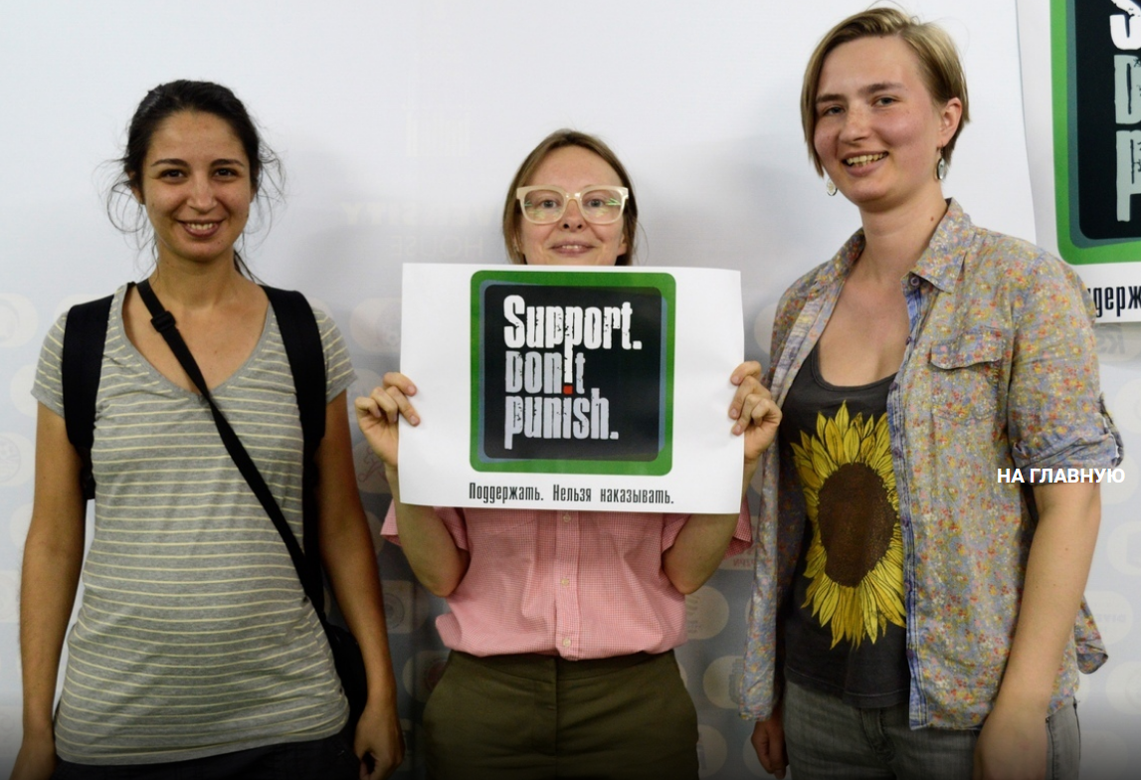

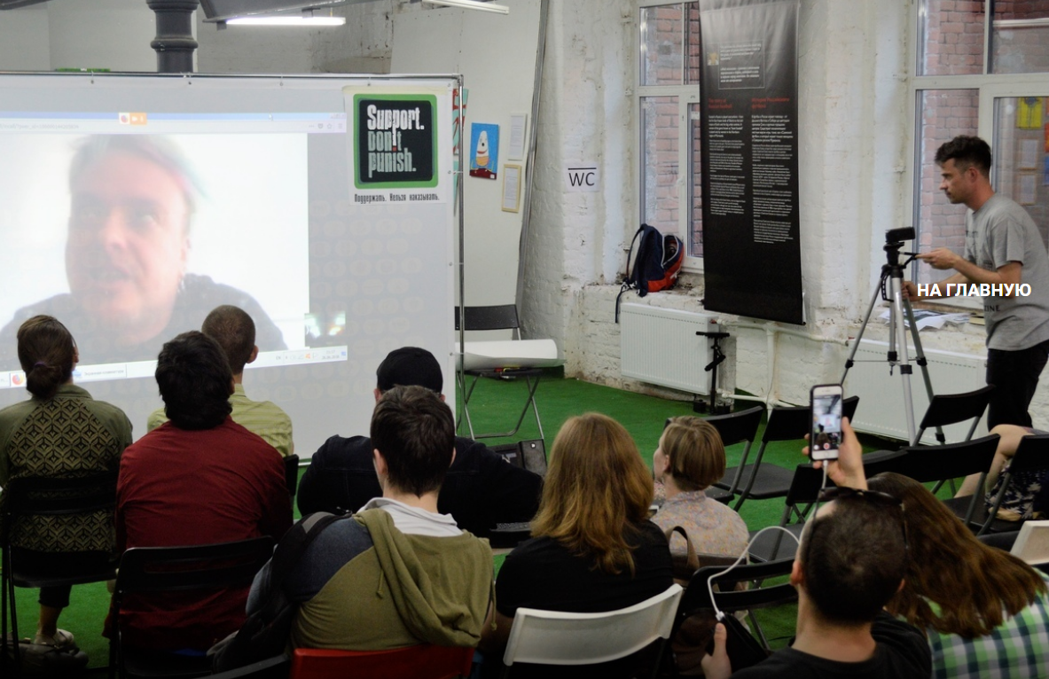

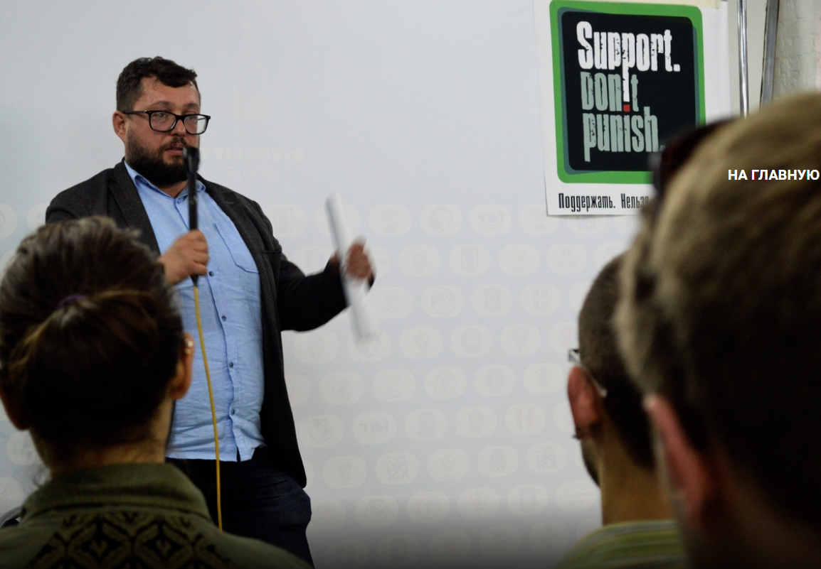

ЛИТВА
Вильнюс

В Вильнюсе, Литва, молодежная организация «Молодая волна» и ее сторонники - «Вильнюсские студенты за свободу», «Общество зеленого круга», инициативная группа «Two Not One» провели серию акций в рамках международной кампании «Support. Don’t punish», призвав государство и общество поддержать, а не наказывать потребителей наркотиков.
В рамках кампании в одном из вильнюсских баров для всех желающих был организован просмотр документального фильма «Разрушая табу» (о войне с наркотиками), а также его последующее обсуждение. Многие молодые люди и смелые политики собрались, чтобы сделать еще один важный шаг в разрушении существующих табу в области наркополитики в Литве. Гражданское общество, задающее вопросы тем, кто прячется сегодня от прямых вопросов активистов, является основной силой на этом пути.
В дискуссии приняли участие экономист и политик Аушра Мальдейкене, депутат литовского Сейма Аушрине Армонайте, заместитель председателя либерального движения и представитель молодежной волны Айсте Петушкайте, а также гражданские активисты.
«Кампания «Support. Don’t punish» - это призыв к реализации политики, которая не нарушает права человека и защищает здоровье всех граждан. Сегодняшняя политика в Литве дискриминирует людей, употребляющих наркотики, изгоняет их из общества и преследует. Присоединившись к кампании, мы показываем, что в нашей стране есть гражданское общество, которое стремится изменить сложившуюся ситуацию. Такие вещи, как криминализация наркотиков, когда весь западный мир движется в сторону более либеральной наркополитики, показывает, что существует большой недостаток знаний у законодателей и лиц, принимающих решения, по этому вопросу, которые очень неохотно прислушиваются к науке, полагаясь лишь на свои моральные оценки. Мы - молодое поколение этой страны, у которого все еще есть надежда увидеть современную и передовую Литву. Поэтому мы считаем, что нам пора говорить громче и смелее о всех проблемах, которые сегодня существуют в обществе», - заявила Милда Арлаускайте, руководитель организации «Молодая волна».
Политика в отношении наркотиков в Литве ужесточается в течение последних трех лет. Молодые люди, употребляющие наркотики, являются «легкой добычей» для правоохранительных структур. «Мы не хотим видеть это в Литве. Более того, многолетний опыт других стран показывает полную неэффективность таких «решений», как криминализация. Уровень потребления не уменьшается, а ущерб здоровью, социальной сфере и экономике растет. Перераспределение только 10-20% средств, которые в настоящее время выделяются на «полицейские» операции против подростков, молодежных клубов или тех, кто страдает от наркотической зависимости, в медицинскую сферу могло бы принести значительные результаты для всей страны», - сказал Андрюс Рамонас, председатель «Общества зеленого круга».
26 июня запланированные мероприятия не ограничились только молодежью - также активисты подняли проблему наркозависимых заключенных. Группа пациентов ОЗТ связалась с Департаментом по тюрьмам, Министерством юстиции и Министерством здравоохранения Литовской Республики по процедуре наличия заместительной терапии в пенитенциарной системе страны.
«До недавнего времени мы были одной из двух стран в Европейском Союзе, где вопреки законам Литвы и, возможно, всем возможным глобальным конвенциям по правам человека при попадании в тюрьму людям насильственно прерывали лечение заместительной терапией метадоном. Этот проблема была решена в этом году, однако процедура предоставления этого лечения в тюрьмах не только не соответствует рекомендациям Всемирной организации здравоохранения, но также значительно отличается от порядка в обычных медицинских учреждениях страны. Инициативная группа «Two Not One» сделала общедоступное видео, в котором разбирается в этой ситуации. Если ситуация в ближайшее время не изменится, мы привлечем внимание всех ответственных институтов к этим и другим подобным негативным процессам», - сказала Айста Петушкайте, член «Молодой волны».
По мнению активистов, самый большой абсурд репрессивной наркополитики заключается в наказании за болезнь, поэтому так важно участвовать в кампании «Support. Don’t punish» в Литве. В связи с этим, все процессы, запущенные 26 июня, будут продолжены.

ВИДЕО О ПРОШЕДШЕЙ АКЦИИ
https://www.facebook.com/jaunabanga/videos/1939246726088016/
https://www.facebook.com/jaunabanga/videos/1939284002750955/
https://www.youtube.com/watch?v=_oehew8JFmI

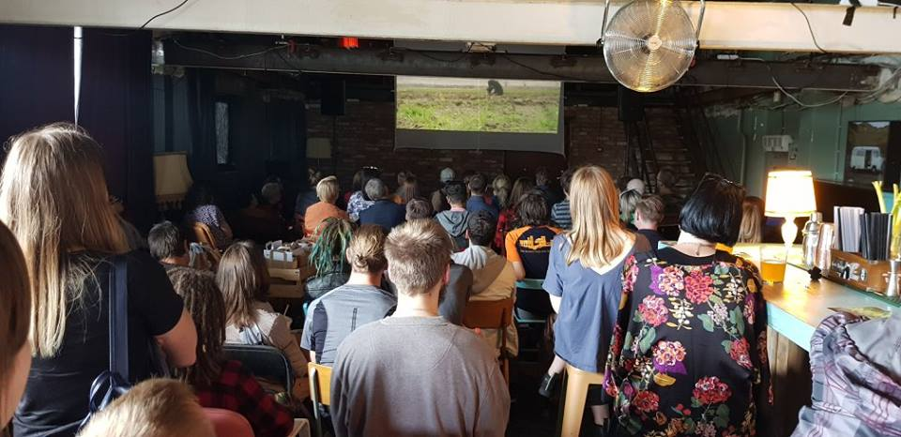

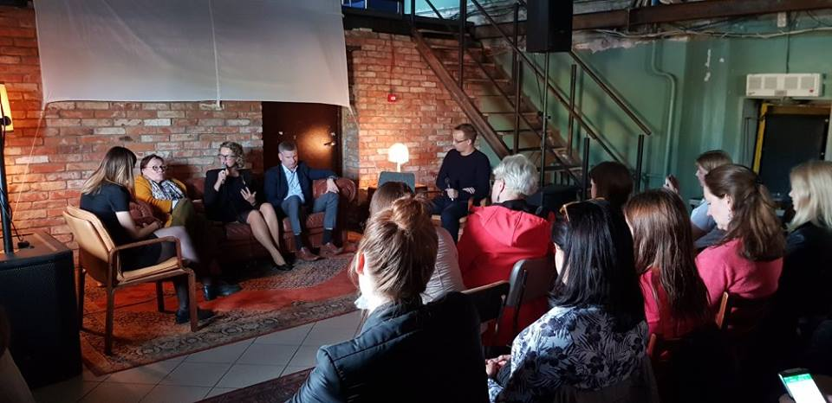

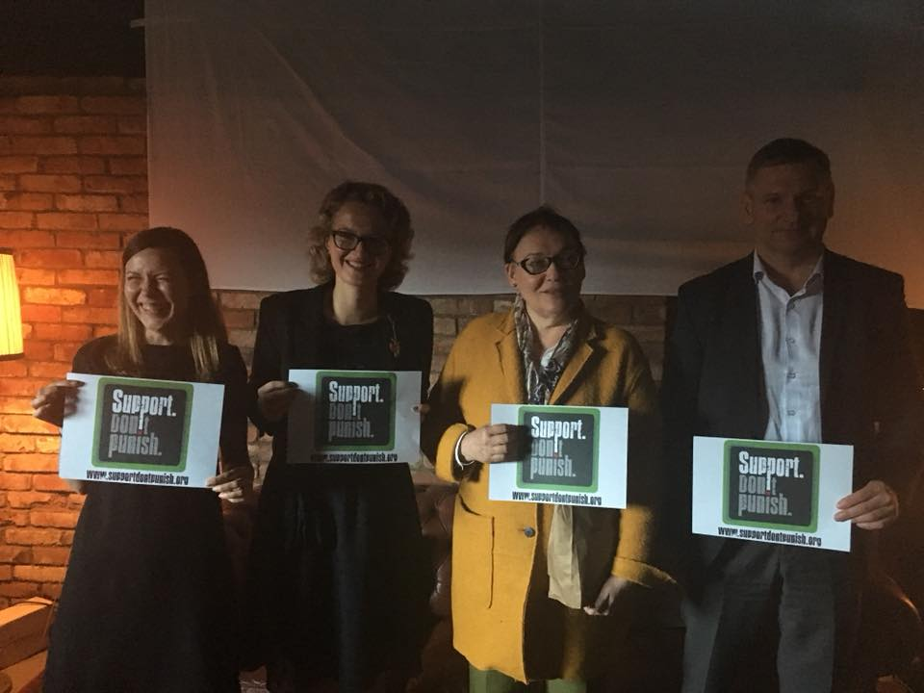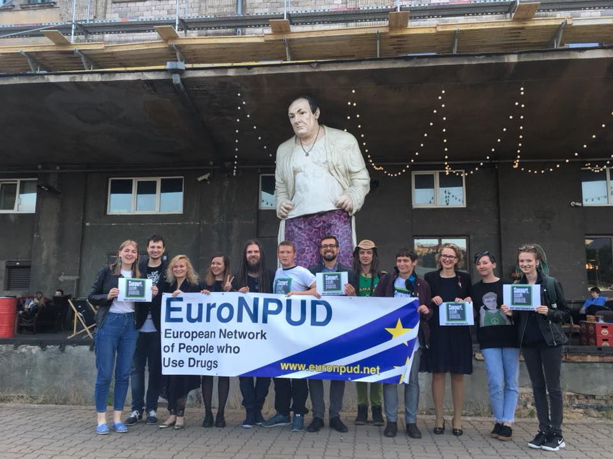

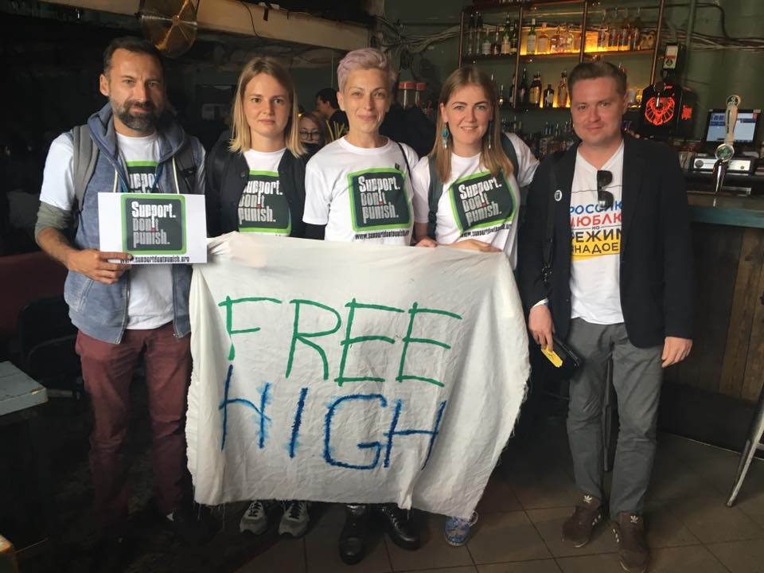

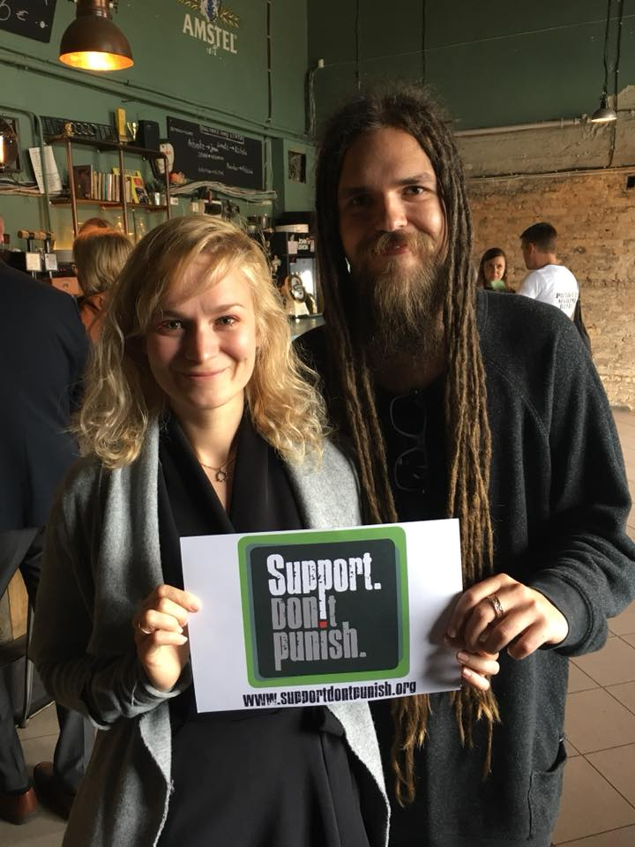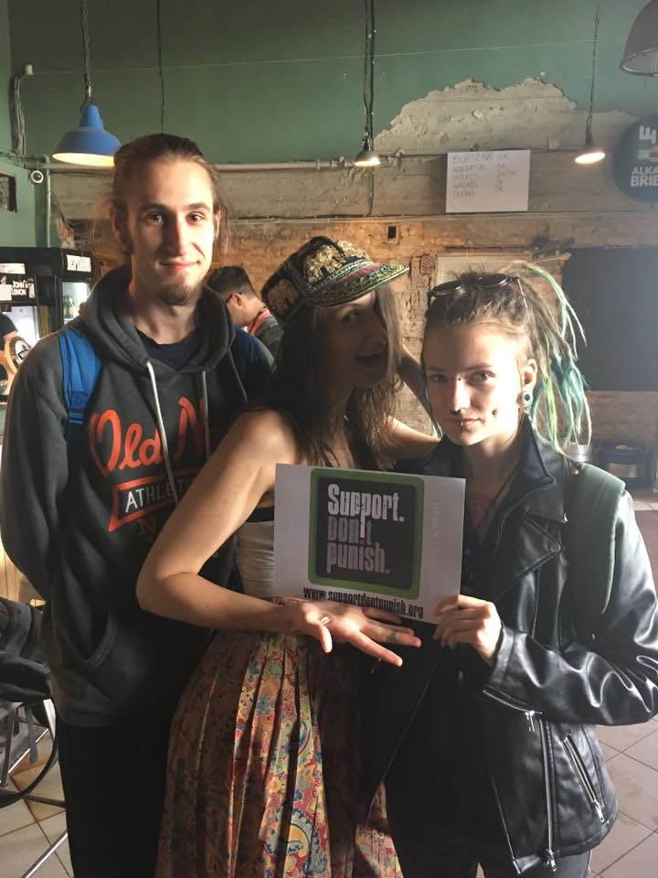

Каунас

В Каунасе, Литва, Фонд поддержки «РИГРА» совместно с Инициативной группой потребителей психоактивных веществ Литвы провели акцию в рамках кампании «Support. Don’t punish». В город приехали активисты сообщества людей, употребляющих наркотики, из нескольких городов Литвы - Клайпеды, Гаргждая, Вильнюса и Алитуса. Активисты вышли на улицы Каунаса, чтобы публично выразить протест против жестокой и бессмысленной государственной политики в отношении наркотиков и потребителей наркотиков. Они раздавали листовки прохожим (переведены на литовский язык) и рассказывали о ситуации с наркополитикой в Литве.

ВИДЕО О ПРОШЕДШЕЙ АКЦИИ
https://www.facebook.com/cyf221/videos/627095184323154/?t=115

ФОТО О ПРОШЕДШЕЙ АКЦИИ
http://cyf.no-ip.org/cyf/galerija/index.php

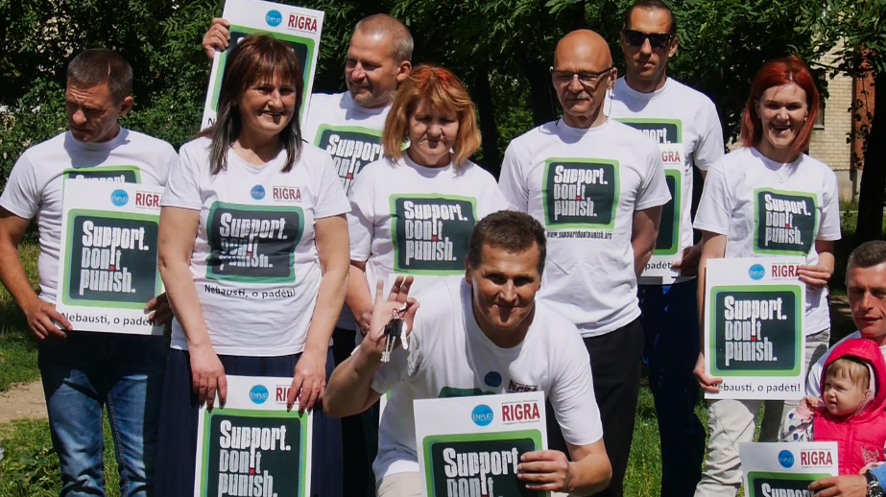

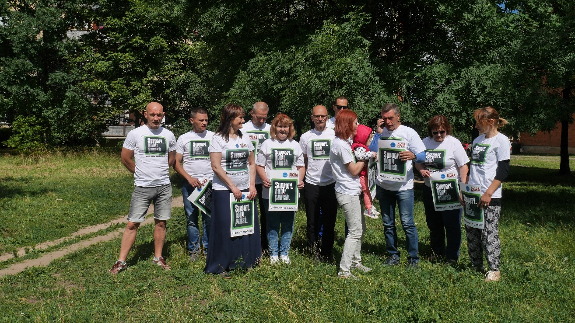
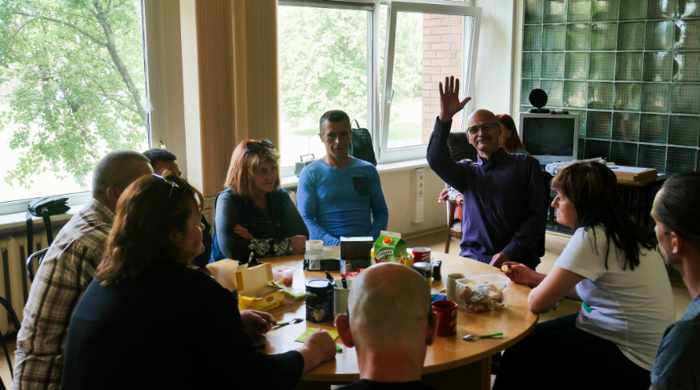
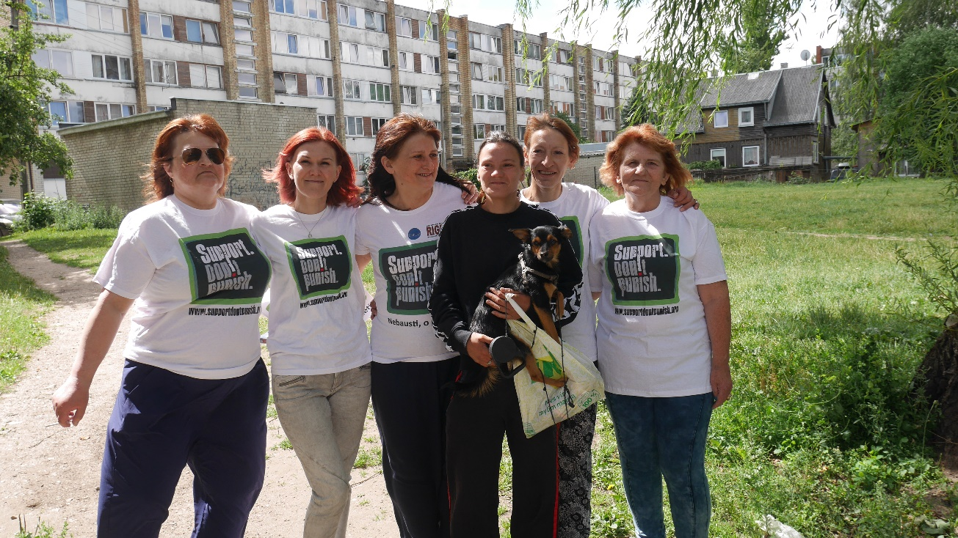
ЛАТВИЯ
Рига

В Риге, Латвия, в Культурном центре под символичным названием Канепес («Конопля») прошло мероприятие «Support. Don’t punish», организованное общественными организациями «DIA+LOGS» (Центр поддержки всех, кого касаются проблемы ВИЧ/СПИДа), «Объединение HIV.LV» и активистами сообщества людей, употребляющих наркотики «Двери». Во время этого мероприятия состоялся показ фильма «Три надежды», который рассказывает об активистах «DIA+LOGS», а также дискуссия на тему «Необходимо ли уголовное наказание за употребление наркотиков?»
В дискуссии участвовали Янис Бекманис, заместитель госсекретаря МВД, Астрида Стирна, главный нарколог Минздрава, и Агита Сея, член правления «DIA+LOGS». Вела дискуссию журналистка И. Папарде. В зале были также представители Минздрава, Рижской думы, Центра профилактики и контроля заболеваний, Служба пробации и активисты сообщества людей, употребляющих наркотики.
Во время дискуссии после окончания фильма Агита Сея обозначила общественный стереотип: употребление наркотиков автоматически ведет к преступлению. По ее мнению, людей с наркотической зависимостью необходимо лечить, а не привлекать к уголовной ответственности. В тюрьме должен сидеть преступник, а больному человеку надо находиться в больнице. «Всегда были группы, которые в обществе осуждали. Когда-то женщин с черными волосами считали ведьмами, и сжигали их на костре. Может быть, и пользователей наркотиков не следует наказывать?»
Она отметила, что в этом случае речь идет не о поддержке нелегальной торговли наркотиками, а о том, как обходятся с людьми, которые стали зависимыми. «Я сама с большим удовольствием купила бы чистый наркотик в аптеке или выращивала кустик марихуаны в садике», - сказала Агита.
Заместитель госсекретаря МВД Янис Бекманис согласился, что санкции - это не решение проблемы. Он, однако, указал, что Латвия пока не готова не привлекать к уголовной ответственности за употребление наркотиков. «Штраф и административная ответственность необходимы как сдерживающее средство», - отметил Я. Бекманис. Также он добавил, что после двух административных наказания, когда наступает уголовная ответственность, применяется минимальный срок заключения - 3 месяца. Не выплаченные штрафы, стоимость экспертиз, а также затраты на адвоката остаются за нарушителем существующего закона, и после отбытия наказания их все-равно придется выплачивать. С его точки зрения, латвийские законы достаточно гуманны по отношению к наркозависимым, если сравнивать с практикой других стран. Однако в стране недостаточно внедрены уже существующие нормы ответственности и поддержка людей.
Астрида Стирна, главный нарколог Минздрава, подтвердила, что очень редко наказание за употребление наркотиков заменяют лечением. По ее словам, помощь должна быть более доступной людям, которые хотят вылечиться от наркозависимости. В данный момент большинство программ платные, и не все, кому необходима помощь, могут их себе позволить.
Мадара Лапса, руководитель пункта преодоления зависимости в Лиепае, в своей практике больше сталкивается с бывшими заключенными, причем не только за наркопреступления. Обычно, кроме потребления, идут кражи, воровство и другие преступления. Наркотики для этих людей - просто привычный фон жизни. Зачастую они занимаются торговлей, чтобы заработать на дозу. В настоящее время в Олайнской тюрьме проводятся специальные программы для осужденных, желающих вылечиться от наркозависимости, но эта программа на год, а за срок в 3 месяца ждать реальных результатов трудно. «Нам необходима наркополитика, которая основывается на правах человека, здравоохранении, доступе к реабилитации и услугам снижения вреда», - считает Мадара Лапса.
Таким образом, дискуссия после просмотра фильма получилась очень живой и интересной. В Латвии столько нерешенных вопросов, что не хватило время на все вопросы наркополитики, реабилитации и профилактики. В итоге все сошлись на мнении, что декриминализация нужна, но необходима широкая дискуссия в обществе, СМИ. Необходимо экономическое и правовое развитие латвийского общества – большая толерантность и терпимость общества к людям с «другими» взглядами.

ФИЛЬМ «ТРИ НАДЕЖДЫ»
https://www.youtube.com/watch?v=7xPNEOH7iCY&feature=youtu.be

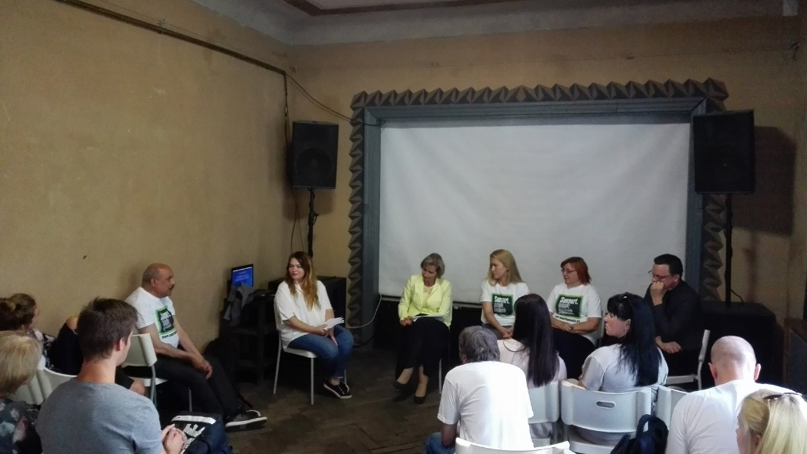
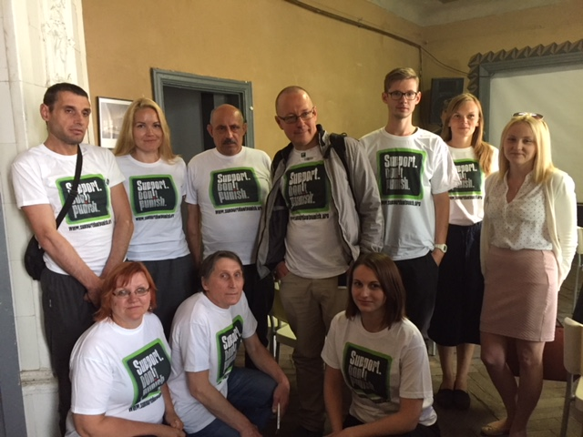
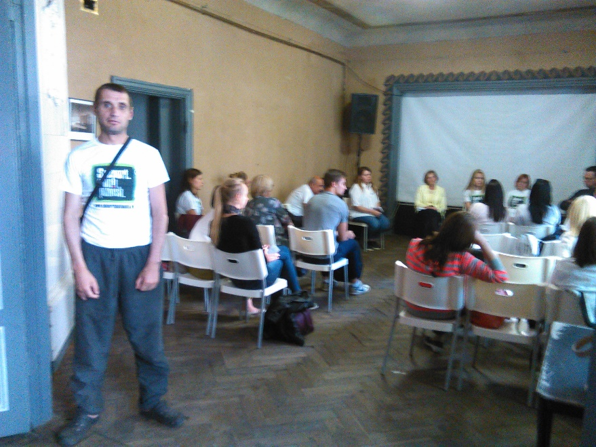
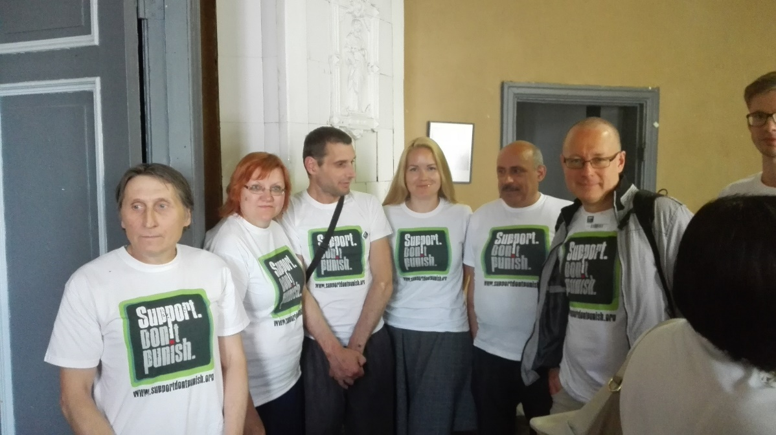
МОЛДОВА
Кишинев

В Кишиневе, Молдова, прошла серия акций в рамках международной кампании «Support. Don’t punish». Их цель - привлечь внимание широкой общественности и положить конец карательной наркополитике, в результате которой ухудшаются здоровье людей, социально-экономическое развитие, нарушаются права человека. Основное послание – «Криминализация и дискриминация людей, употребляющих наркотики, крайне вредна и не эффективна». Акции проводились по инициативе сообщества людей, употребляющих наркотики, Республики Молдова.
Наркополитика может быть гуманной и тем самым эффективной, если людей не наказывать. Медицинская система и программы снижения вреда более эффективны в решении вопросов, связанных с употреблением наркотиков. «Мы готовы к международной акции «Support. Don’t punish». Мы верим, что все-таки наше государство изменит свой подход в законодательной сфере, и дальнейшие шаги будут сделаны в по направлению к гуманной наркополитике. Сегодня война с наркотиками превратилась в борьбу с людьми. Наказание не помогает, а только ожесточает их и приводит все общество к негативным результатам», - заявили активисты перед проведением серии акций.
Акция 1. Парламент. По инициативе сообщества людей, употребляющих наркотики, и других ключевых групп и организаций Молдовы – Консорциум «Молдова», Лига ЛЖВ, ИГ Пульс, Гендердок М, Партнерство ради равного доступа, ВЦО ЛЖВ, UORN, TDV BALTI - в рамках международной кампании «Support. Don’t punish» и национальной кампании «Вместе ради жизни» в Кишиневе у Парламента Республики Молдова прошла акция, приуроченная ко Дню борьбы с наркотиками и их незаконным оборотом. Целью акции было привлечь внимание лиц, принимающих решения, и широкой общественности к тому, чтобы положить конец карательной политике в отношении наркотиков, которая сегодня влияет на ухудшение общих показателей здоровья, социально-экономического развития и прав человека в Молдове, а также является одним из основных барьеров в обращении людей за услугами по профилактике ВИЧ.
Активисты призвали Парламент и Правительство работать над устранением политических, законодательных и идеологических барьеров для обеспечения права на здоровье и других прав человека для потребителей наркотиков, их семей и общества в целом, а также к увеличению государственного финансирования профилактических программ.
Призывы, с которыми активисты обратились к парламенту Молдовы: «Поддержка вместо наказания!», «Реабилитация вместо заключения в тюрьмах!», «Доступ к программам снижения вреда - вместо ограниченного количества мест в программе ЗПТ!», «Сообщества со всех уголков мира призывают правительства стран остановить бессмысленную борьбу с наркотиками», «Квалифицируя наркозависимость как преступление, правительство создает преступные инструменты против человека», «Нарушаются базовые права человека на здоровье, жизнь, свободу выбора, передвижение и многое другое», «Поддержать, а не наказывать!!!»
Активисты передали обращение Премьер-министру господину Павлу Филиппу и Председателю Парламента господину Андриану Канду призвать ответственных лиц пересмотреть законодательную политику в стране, прекратить преследование и наказания людей по признаку заболевания или по факту употребления любых психоактивных веществ. Ориентироваться на положительный пример стран Европейского Союза и обратить внимание то, что европейское сообщество выступает против репрессивных подходов и осуждает всякого рода дискриминацию в отношении наркопотребителей, так как это противоречит европейским стандартам демократии и процветания.
Также в обращение активисты попросили организовать проведение Правительственного расследование нарушений прав в отношении людей, употребляющих наркотики. Так как Международные стандарты в области прав человека возлагают на правительства обязательства по продвижению и защите этих прав. А также способствовать принятию руководящих принципов по гуманизации политики в отношении людей, употребляющих наркотики, и внедрению законов и практики, способствующих соблюдению прав на недискриминационной основе.
Акция 2. Посольство Республики Казахстан. Поскольку 26 июня в Казахстане решался вопрос, от которого зависела судьба программы заместительной терапии, а по сути - судьба людей, активисты пришли к Генконсульству Республики Казахстана в Молдове, чтобы поддержать сообщество людей, употребляющих наркотики, в этой стране. Представитель Генконсульства Казахстана принял письмо в защиту программы ОЗТ. Таким образом, молдавские активисты поддержали обращения, подписанные 64 организациями со всего мира, а также акцию поддержки казахстанских программ заместительной терапии.

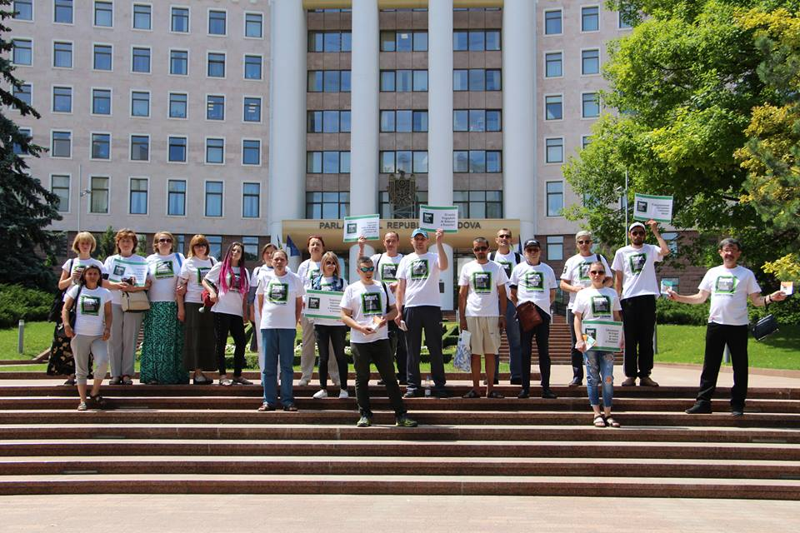
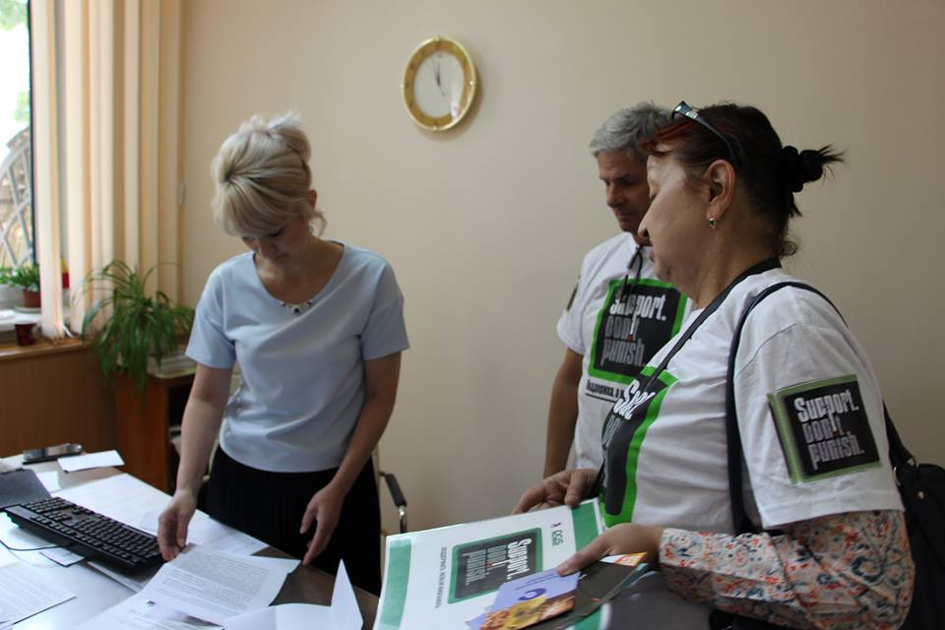
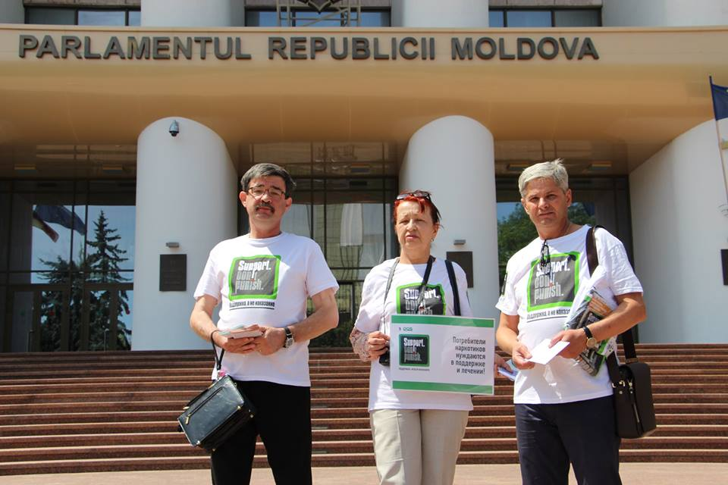
Бельцы

В Бельцах, Молдова, по инициативе сообщества людей, употребляющих наркотики, и других ключевых групп и организаций Молдовы – Консорциум «Молдова», Лига ЛЖВ, ИГ Пульс, Гендердок М, Партнерство ради равного доступа, ВЦО ЛЖВ, UORN, TDV BALTI было решено провести акцию в день заседания муниципального Совета, чтобы лично задать интересующие активистов вопросы муниципальным советникам.
Активисты обратились к сотрудникам примэрии с вопросом: «На ваш взгляд, наркопотребители заслуживают наказания или поддержки?» Такой же вопрос был задан и горожанам на центральной площади Бельц. Его цель - привлечь внимание общественности и местных властей к ситуации в отношении наркопотребителей и наркозависимых бельчан. Все опрошенные ответили, что наркопотребители не заслуживают никакого наказания. Никто не высказался за то, что его надо применять. Таким образом, эти ответы не подтверждают мнение, которое муссируется в «высоких кабинетах», о том, что молдавское общество не готово к либерализации наркополитики.
Сообщество ЛУН Молдовы совместно с другими группами и организациями собирается и дальше проводить работу для того, чтобы была разработана и внедрена в жизнь новая гуманная модель наркополитики, и репрессии по отношению к людям, употребляющим наркотики, наконец прекратились. В планах - обращение в Европейский суд по правам человека по всем этим вопросам.
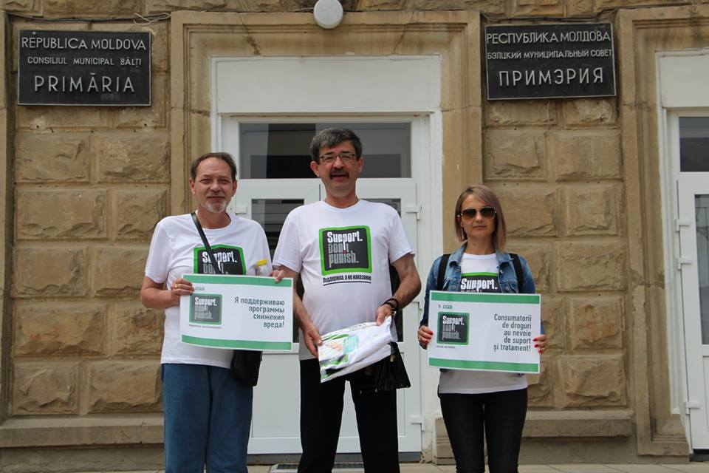
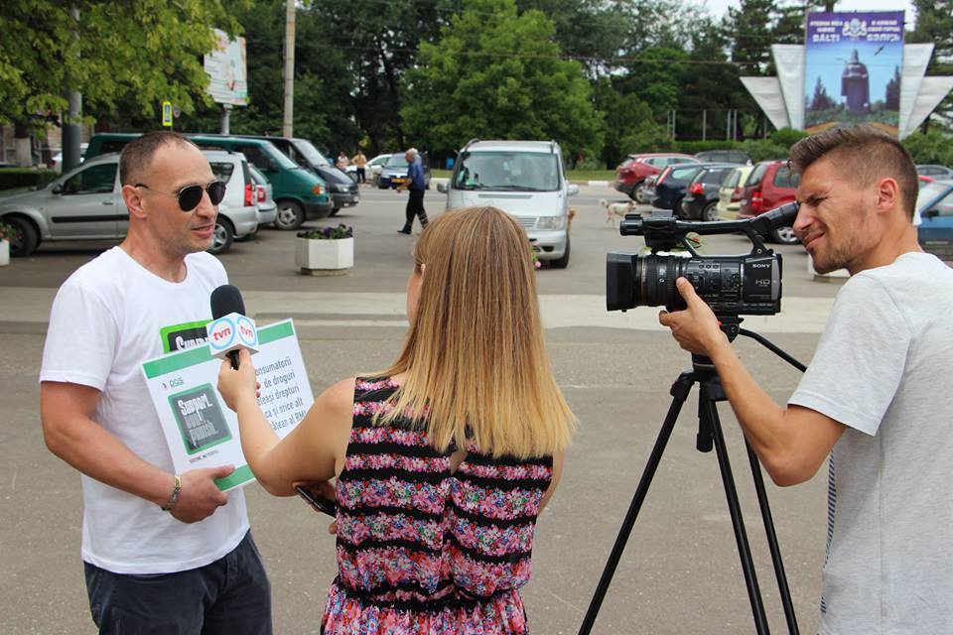
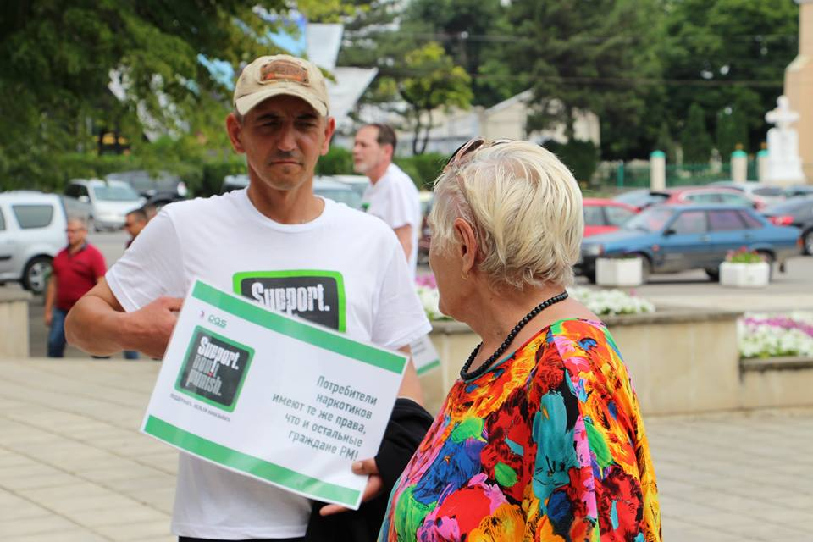
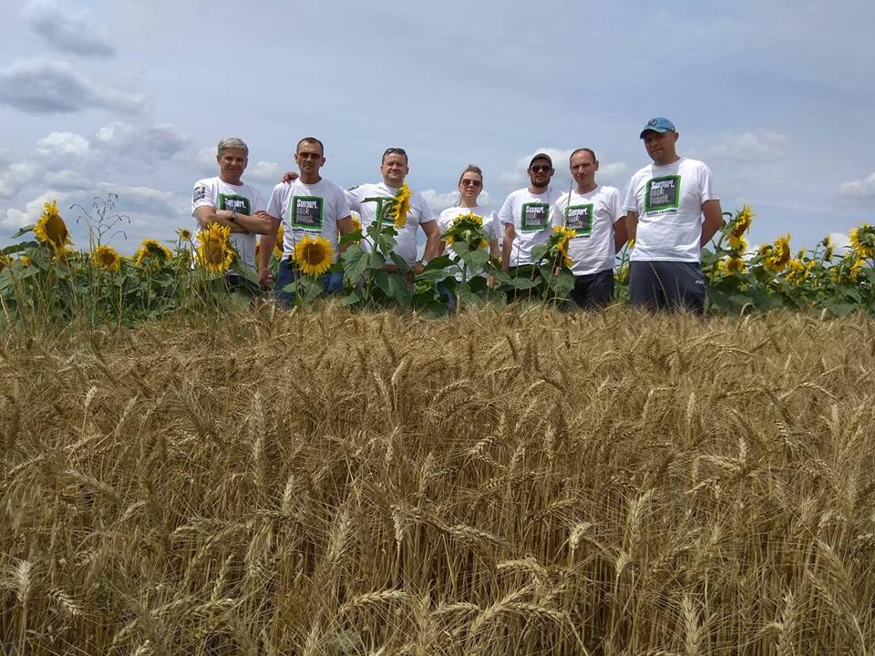
КАЗАХСТАН
Астана

​В Астане, Казахстан, ОЮЛ «Казахстанский союз людей, живущих с ВИЧ» провел серию акций и мероприятий, посвященных глобальной кампании «Support. Don’t punish».
26 июня 2018 года в Астане прошло официальное открытие фотовыставки «Важен каждый человек: Истории казахстанцев о мировой проблеме наркотиков в фотографиях», организованной Управлением ООН по наркотикам и преступности в сотрудничестве с USAID. В церемонии открытия приняли участие автор фоторабот, известный фотограф Ник Данзигер, представители УНП ООН и USAID и пациенты программ заместительной терапии (ПЗТ) из регионов Казахстана, которые вместе с гражданскими активистами позднее провели акцию по поддержке ПЗТ.
Необходимость в проведении акции поддержки программ заместительной терапии была связана с тем, что с 20 декабря 2017 года в Казахстане в ПЗТ перестали принимать новых пациентов. Этот вердикт по итогам правительственной проверки вызвал у общественников и медиков обеспокоенность, а у самих участников программы заместительной терапии – панику. Более того, 27 июня 2018 года должна была пройти межведомственная комиссия, на которой решалась судьба профилактической программы! И все данные говорили о том, что ПЗТ собираются закрыть на всей территории Казахстана.
ОЮЛ «Казахстанский Союз Людей, Живущих с ВИЧ» начал информационную компанию, чтобы привлечь внимание людей, принимающих решение, сделать правильный и обдуманный выбор, и выпустил обращение совместно с участниками программ поддерживающей заместительной терапии:
«Мы, граждане Казахстана, участники поддерживающей заместительной терапии и те, кто стоят в очередях, ожидая лечение, нуждаемся в сохранении и доступе к лечению наркотической зависимости в нашей стране. Право на жизнь и наивысший уровень здоровья гарантированы нам Декларациями прав человека и Конституцией Республики Казахстан.
Лекарство заместительной поддерживающей терапии находится в перечне жизненно важных лекарств Всемирной Организации Здравоохранения. В Казахстане сегодня 320 человек получают лечение в 13 городах, основной целью которого, как и любого другого лечения, является стабилизация или улучшение физического состояния человека. Наркозависимость является хроническим заболеванием, и поддерживающая заместительная терапия - одним из эффективных методов лечения.
В настоящее время вокруг программы поддерживающей заместительной терапии (ПЗТ) в Казахстане сложилась ситуация, грозящая ее закрытию. А между тем в мире эта терапия признана одной из наиболее эффективных практик лечения наркозависимости. Она успешно применяется в 106 странах мира. Результаты многочисленных исследований свидетельствуют о том, что ПЗТ продуктивно способствует сокращению употребления запрещенных наркотиков и снижению уровня смертности и риска распространения ВИЧ-инфекции.
Мы обращаемся к вам с просьбой защитить и реализовать наше право получать эффективное, научно-обоснованное лечение заместительной поддерживающей терапии.
Казахстанский Союз людей, живущих с ВИЧ, всегда поддерживал этих людей, ведь от многих отвернулись даже самые близкие люди, и они могли вновь стать клиентами нелегального наркорынка, оказаться в колонии или умереть. Но ведь каждый человек должен иметь шанс жить!
Мы призываем людей, принимающих решения защитить и реализовать право этих людей получать эффективное, научно-обоснованное лечение поддерживающей заместительной терапии!
Просим активистов сообществ и всех не равнодушных, понимающих важность программы поддержать нас! Просим размещать на нашей и своей странице, делиться в социальных сетях, публиковать видео, фото, истории, чтобы эта программа осталась, и у людей был шанс изменить и сохранить свою жизнь.
Не будем молчать и бояться! В наших силах изменить ситуацию! 26 июня в г. Астане состоится акция в защиту ПЗТ».
26 июня, за день до принятия решения о дальнейшем существовании программ заместительной терапии, представители сообществ, неправительственных общественных организаций из Астаны, Алматы, Темиртау, неравнодушные граждане провели акцию в защиту ПЗТ.
Активисты говорили, доказывали, призывали и очень надеялись, что их услышат те, кто в будет принимать окончательный вердикт. Надеялись сотни тех, кто был уже в программе, а еще больше те, кто хочет в нее попасть и остаться в живых. Ведь для многих ПЗТ действительно последний шанс. Было отправлено 34 обращения и жалобы от пациентов уполномоченному по правам человека РК. В социальных сетях набрал обороты флеш-моб «Поддерживающая заместительная терапия – мой шанс», направленный на привлечение внимания к проблеме. Совместно с Евразийской Ассоциацией снижения вреда, Канадской правовой сетью по ВИЧ/СПИДу был подготовлен и представлен доклад на 62-й пред сессионной рабочей группе Комитета ООН по экономическим, социальным и культурным правам (КЭСКП), которая прошла в Женеве.
В документе 30 вопросов, но особую важность имеет вопрос № 26: «Просьба указать, насколько успешны меры, принимаемые государством-участником в рамках борьбы с притоком незаконных наркотиков, таких как каннабис и опиаты, и в рамках усилий по предупреждению их потребления. Просьба представить также информацию о мерах, принимаемых для повышения качества услуг по лечению и реабилитации наркоманов, в том числе путем предоставления опиоидной заместительной терапии.»
Обращаясь к правительству Казахстана, активисты надеялись, что их услышат, и сотни людей не потеряют веру в завтрашний день и программы поддерживающей заместительной терапии из разряда пилотных проектов в Казахстане станут официальным способом лечения наркозависимости. Каждый пациент должен иметь право выбора своего лечения.
Все получилось!!! 27 июня в Астане было принято решение о продолжении программ поддерживающей заместительной терапии в Казахстане. Все действовать!

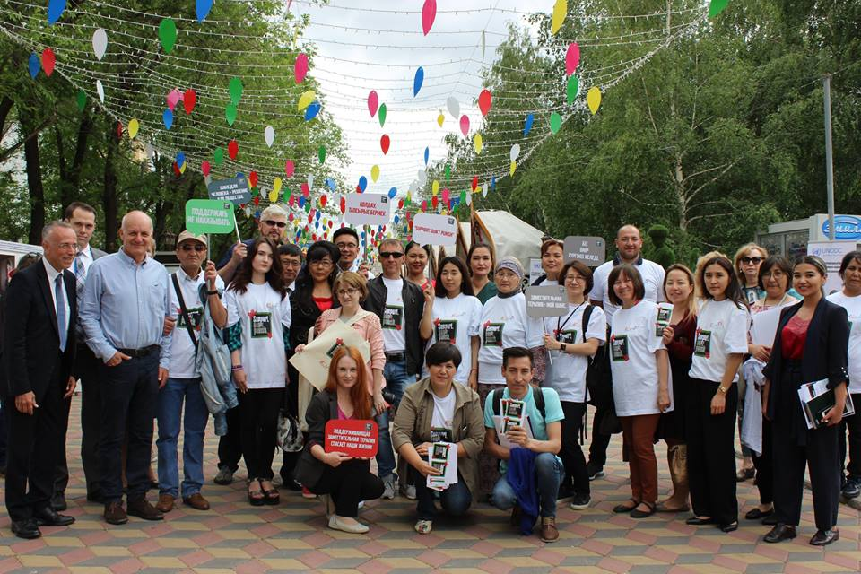

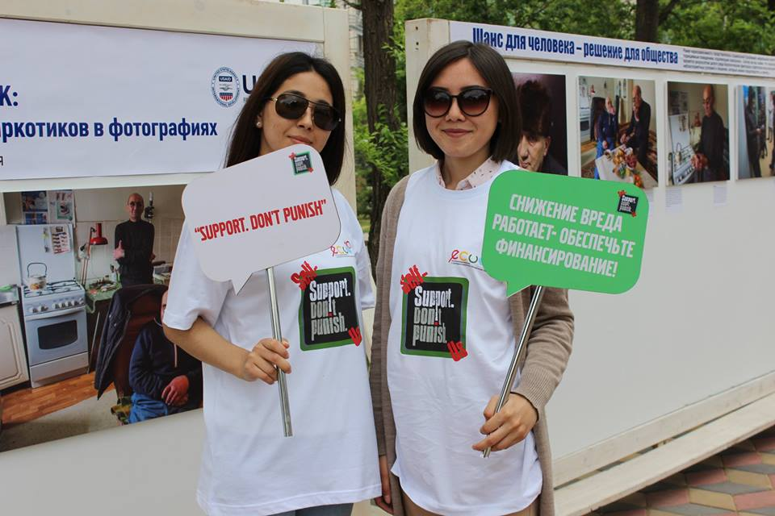
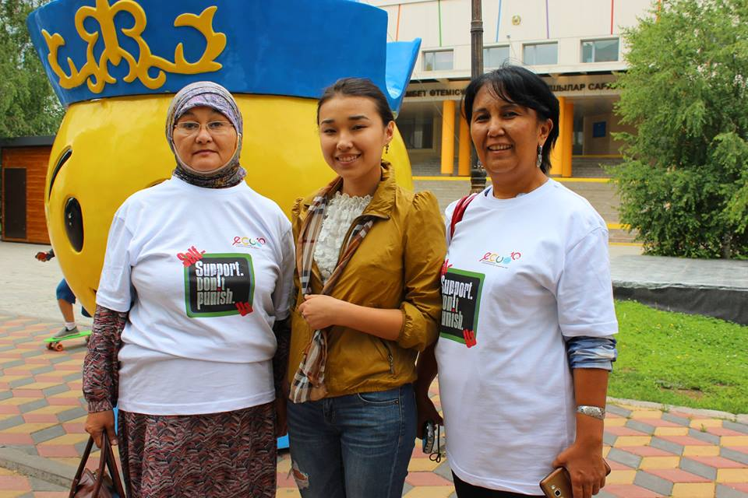
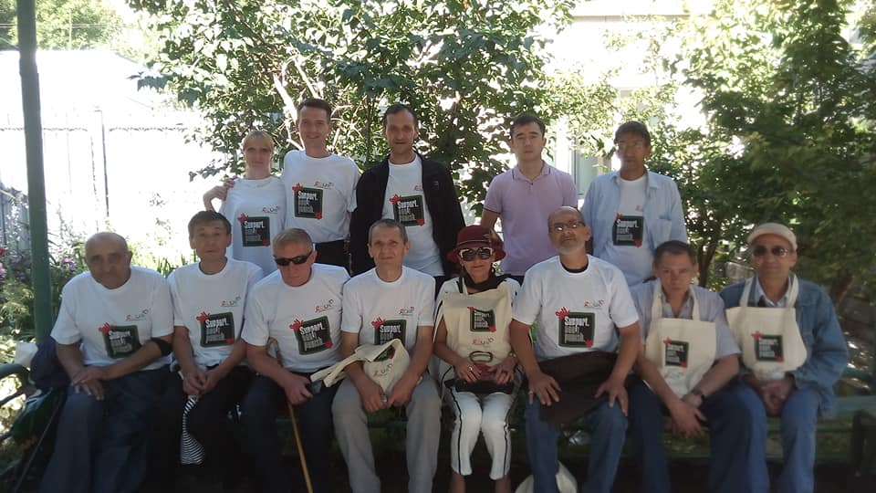
Темиртау

В Темиртау, Казахстан, активисты Молодежного волонтерского клуба «Мост в будущее» и ОО «Центр развития и социальной помощи населению «Мой Дом» присоединились к международной кампании «Support. Don’t Punish». Ее цель – показать, что наказание не может быть эффективной мерой решения проблемы употребления наркотиков, а напротив – только усугубляет ситуацию!

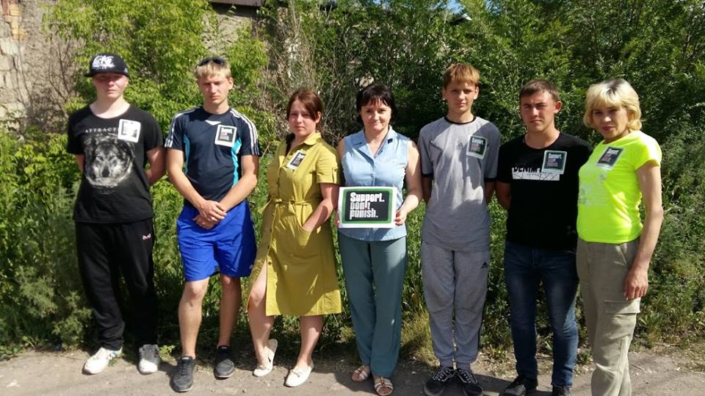

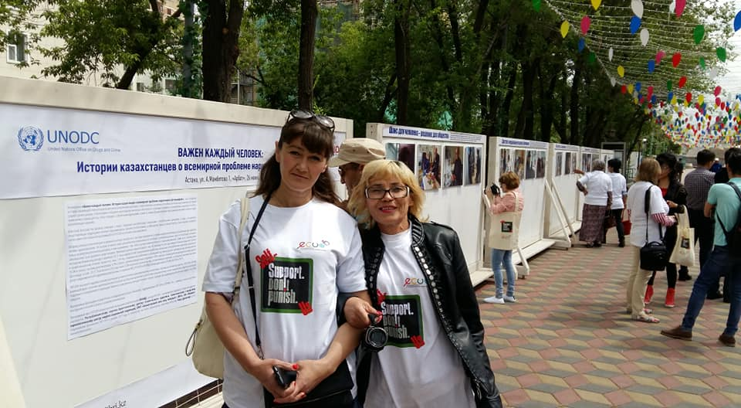
ЭСТОНИЯ
Таллинн

В Таллинне, Эстония, в рамках международной кампании «Support. Don’t Punish» эстонская ассоциация потребителей наркотиков MTÜ «LUNEST» провела акцию на столичной площади Вабадузе (Свободы). В этом году кампания «Support. Don’t Punish» в Эстонии фокусируется на доступности такого жизненно важного лекарства, как налоксон. MTÜ «LUNEST» на этой акции поддержали и другие неправительственные организации – EHPV и VEK LGBT.
Основной лозунг акции - «1319 жизней можно было бы спасти», поскольку на сегодняшний день в Эстонии 1319 человек умерли от передозировок. Акция показала общественности Эстонии наличие проблемы в стране — вещество налоксон, которое может спасти жизни сотен употребляющих наркотики людей, малодоступно для наркозависимых и их близких. Число погибших от передозировок является таким высоким из-за того, что налоксон в Эстонии является рецептурным препаратом. А это означает, что в реальной повседневной жизни этот блокатор не доступен для всех, кто в нем нуждается.
Поэтому основной посыл акции в эстонской столице был в том, чтобы призвать власти страны обеспечить наличие налоксона в свободной продаже. Ведь Эстония занимает первое место по смертям от передозировки наркотиков в ЕС, а одна из основных причин этой печальной статистики — труднодоступность вещества налоксон.
В Эстонии налоксон нуждающемуся предлагается бесплатно, но для этого нужно пройти групповое обучение в специальных местах — центрах снижения ущерба. Тогда наркозависимый сможет получать препарат на руки и затем, по мере использования, обменивать. Но группу бывает сложно собрать — у всех свои дела, а индивидуально обучение пройти нельзя. К тому же многие зависимые от наркотиков вообще не ходят в такие центры и справляются своими силами. Проблема еще и в том, что получить человеку налоксон можно лишь там, где он прошел обучение — то есть постоянно живущему в Таллинне потребителю наркотиков необходимо ездить за налоксоном, например, в Йыхви. Также многие люди, употребляющие наркотики, просто не хотят показывать свое лицо и не приходят в центр снижения рисков, так как не доверяют, боятся, что их данные будут затем где-то обнародованы, поскольку уровень дискриминации и стигматизации потребителей наркотиков в стране довольно высокий.
«Мы хотим, чтобы налоксон был в свободном доступе в аптеках. Чтобы любой желающий, к примеру - родственник наркозависимого, мог прийти и купить его. Чтобы он был также в командах полицейских и спасателей и даже в аптечке. Например, увидевший передозировку полицейский или родственник потребителя наркотиков мог бы оказать первичную помощь сам. Сейчас они вынуждены вызывать скорую помощь, и часто случается, что скорая помощь не успевает», — заявила на акции руководитель «LUNEST» Елена Антонова.

ВИДЕО О ПРОШЕДШЕЙ АКЦИИ
https://www.youtube.com/watch?v=HKHiUz5gukA
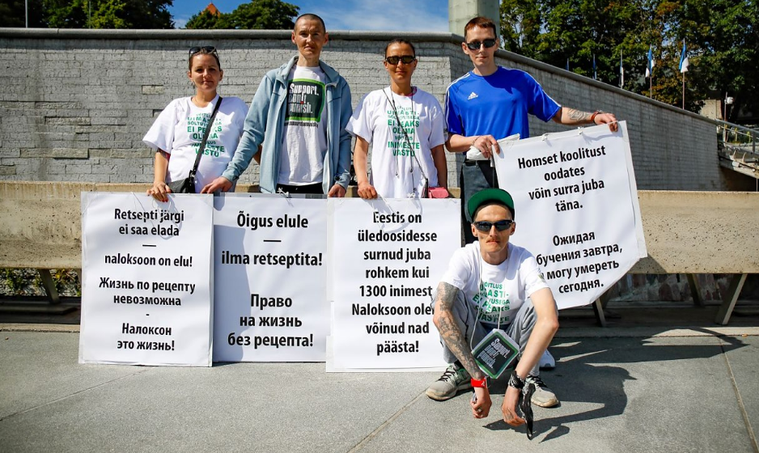
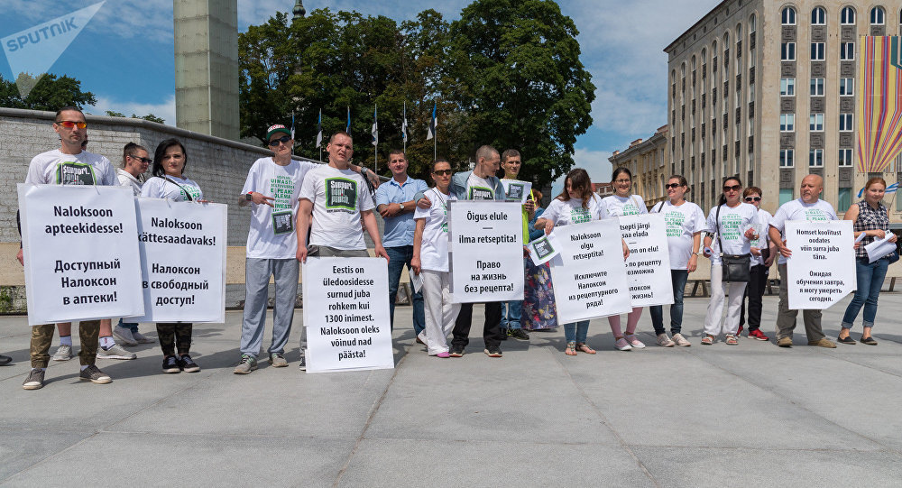
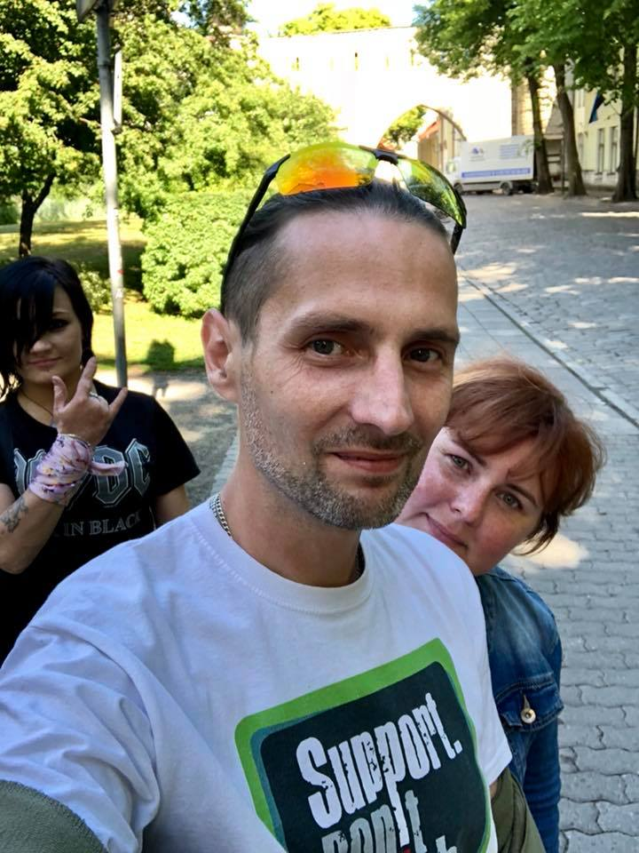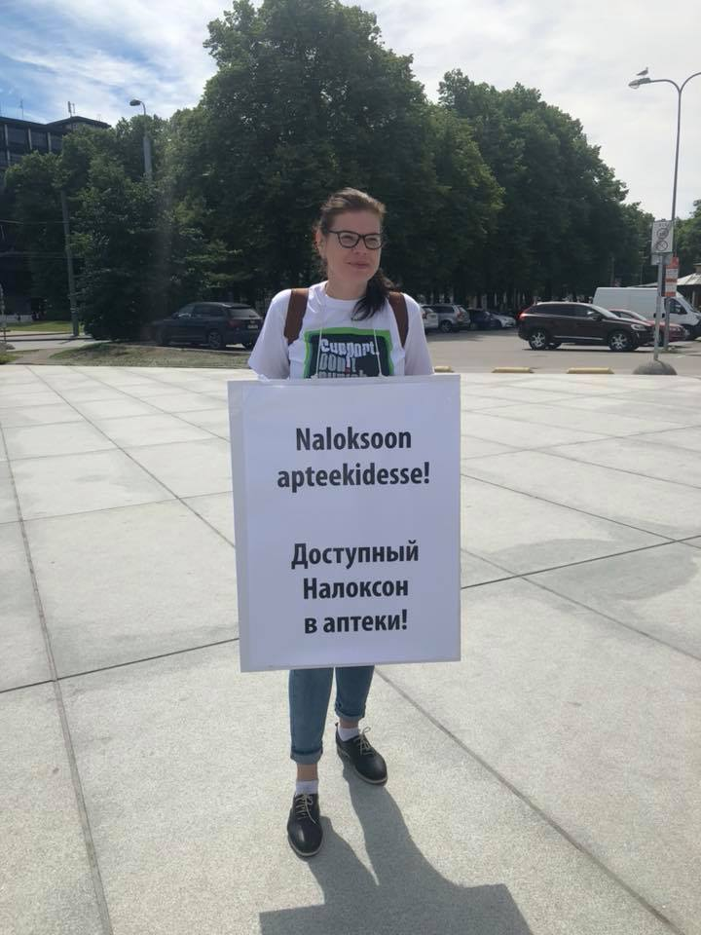
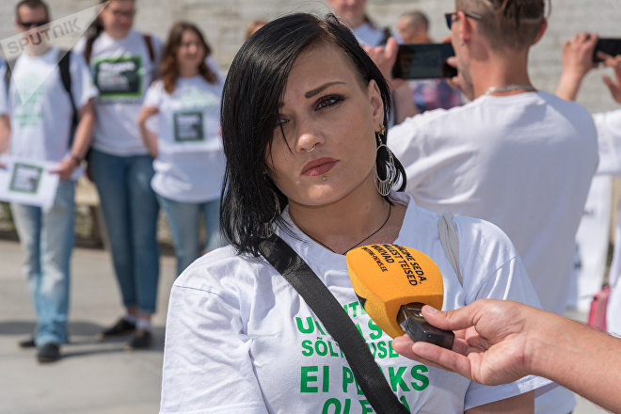
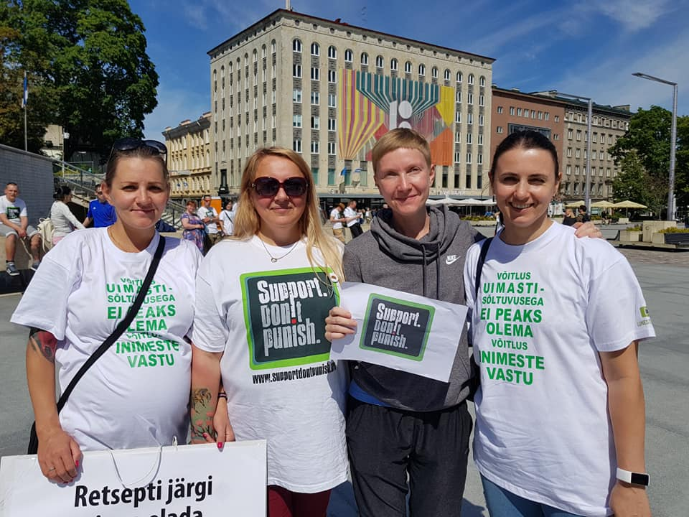
ГРУЗИЯ
Тбилиси

В Тбилиси, Грузия, сообщество людей, употребляющих наркотики, начиная с 2006 года борется за гуманизацию репрессивной наркополитики. Однако очередное правительство страны сегодня продолжает проводить политику насилия над гражданами, десятки тысяч которых объявлены преступниками за употребление наркотиков. Репрессивная наркополитика, которая сражается с людьми, а не с проблемой, отнимает свободу, надежду на будущее, здоровье и, что самое дорогое - жизнь!
В 2013 году Сеть Потребителей наркотиков Грузии (GeNPUD) провела первую масштабную акцию перед Министерством Внутренних Дел, поскольку силовые структуры всегда сопротивлялись гуманизации наркополитики. Данные структуры постоянно использовали системное насилие над потребителями наркотиков и мешали тому, чтоб наркополитика в Грузии стала гуманнее.
В 2017 году GeNPUD традиционно присоединилась к всемирной кампании «Support. Don’t Punish». Активисты из девяти регионов Грузии снова собрались перед МВД с требованием содействовать реформе наркополитики, что даст возможность самому МВД не использовать насильственные меры против потребителей наркотиков.
В этом году GeNPUD совместно с Федерацией футбола Грузии, Национальным центром по контролю за заболеваниями и общественного здравоохранения, Центром психического здоровья и профилактики наркомании, мэрией Тбилиси, Тбилисской городской ассамблеей, Альянсом за борьбу с вредом от табака, Центром по восстановлению Грузии и Фондом укрепления здоровья и образования в Грузии в день международной кампании «Support. Don’t Punish» организовали и провели турнир по мини-футболу. Параллельно турниру все его участники смогли принять участие в добровольном тестировании на ВИЧ и вирусные гепатиты C и B.
Освещение в СМИ было очень позитивным и помогло изменить многие негативные медиа-стереотипы о «больных» потребителях наркотиках, которые так широко распространены в средствах массовой информации. Успех этого мероприятия и положительные отклики всех участников означает, что подобные спортивные турниры станут ежегодной традицией.

ВИДЕО О ПРОШЕДШЕЙ АКЦИИ
https://www.youtube.com/watch?time_continue=1&v=YclXfqJe2ws
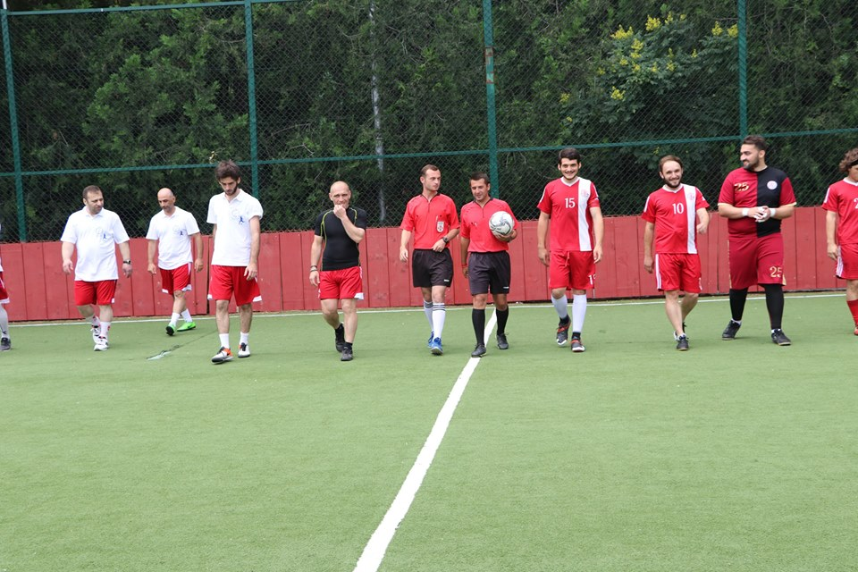
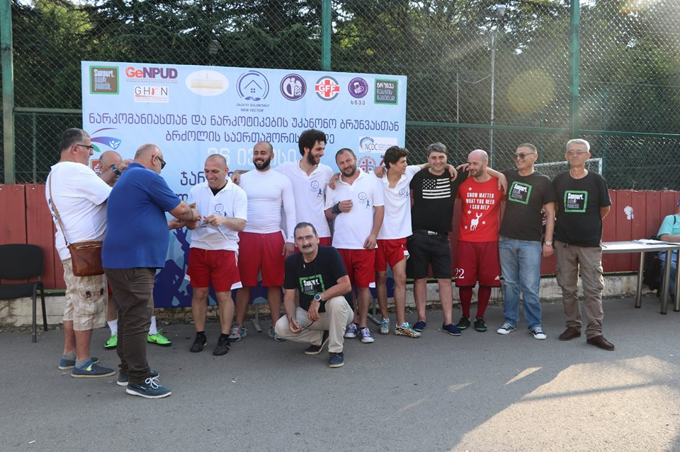
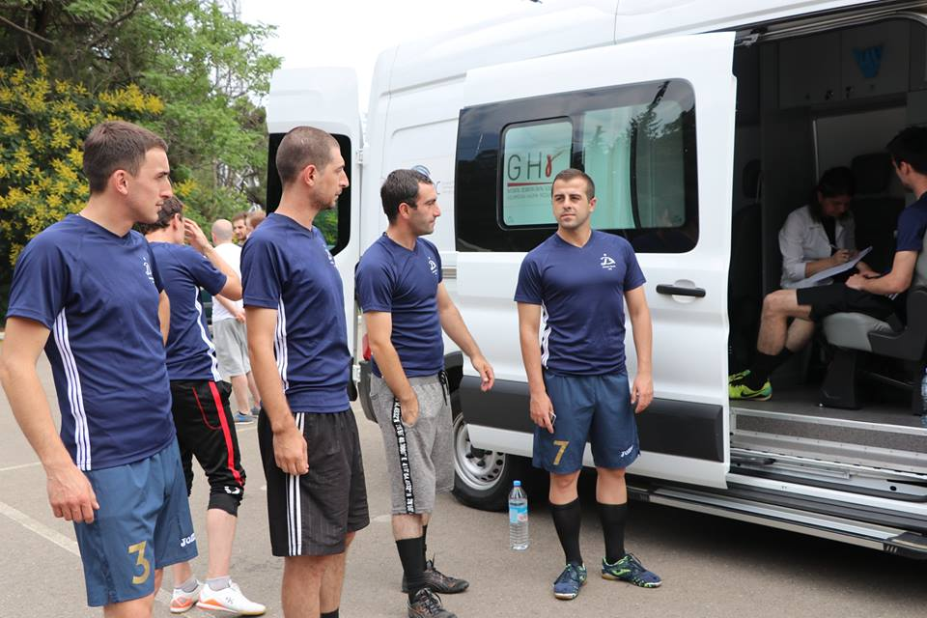
УКРАИНА
«ВОЛНА» в регионах

26 июня по всей Украине прошли акции в рамках глобальной кампании «Support. Don’t punish». В акциях приняли участие практически все регионы страны: Киевская область, Полтавская область, Сумская область, Ивано-Франковская область, Одесская область, Харьковская область, Запорожская область, Житомирская область, Луганская область, Днепропетровская область, Черновецкая область, Львовская область, Николаевская область.
Организаторами этих акций выступили: «Всеукраинское объединение людей, живущих с наркозависимостью» («ВОЛНА») при поддержке Альянса общественного здоровья, МБО «Сеть 100% жизни», Евразийская сеть людей, употребляющих наркотики (ЕСЛУН), БО «Меридиан», ОО «Клуб «Эней», СОГО «Клуб «Шанс», ХОБФ «Парус», БУ Всеукраинская Лига «Легалайф», Всеукраинское объединение наркозависимых женщин («ОНА»), БФ «Вторая Жизнь», а также представители общественных, государственных и международных организаций.
Небольшими группами, держа в руках написанные от руки плакаты, люди выходили на улицы своих городов с одним месседжем: «Поддержать. Не наказывать». Это - активисты и волонтеры, которые откликнулись на призыв Всеукраинского объединения людей, живущих с наркозависимостью, («ВОЛНА») присоединиться к акции, и не побоялись публично говорить о декриминализации и репрессивных законах в стране.
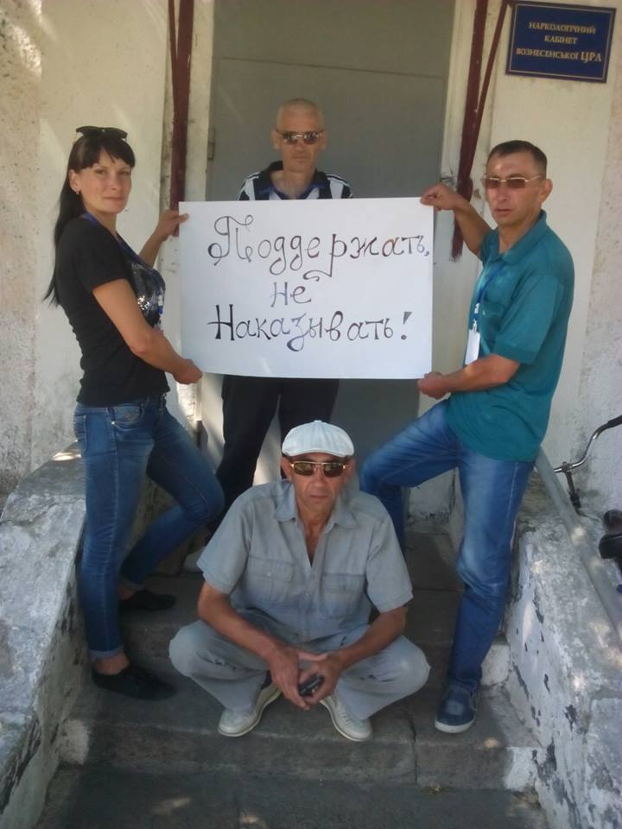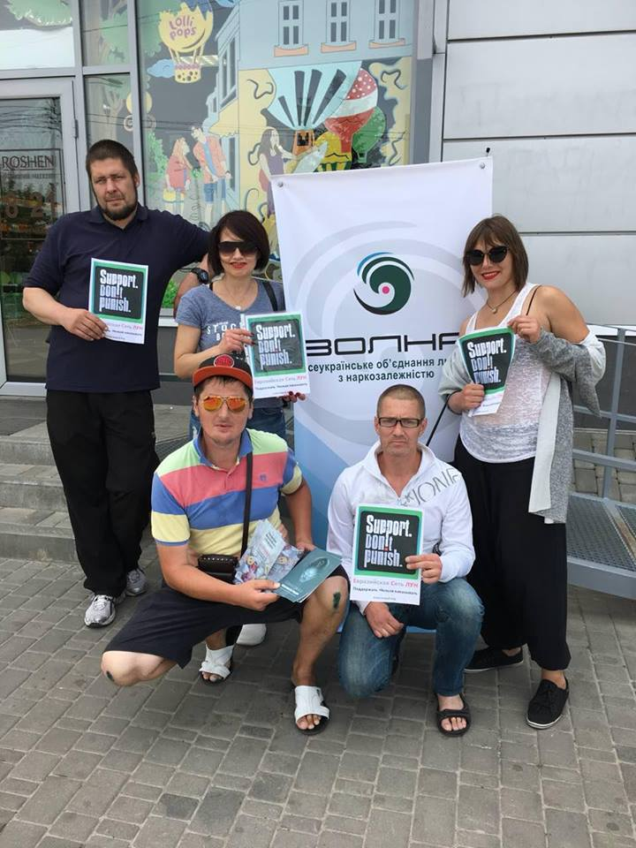
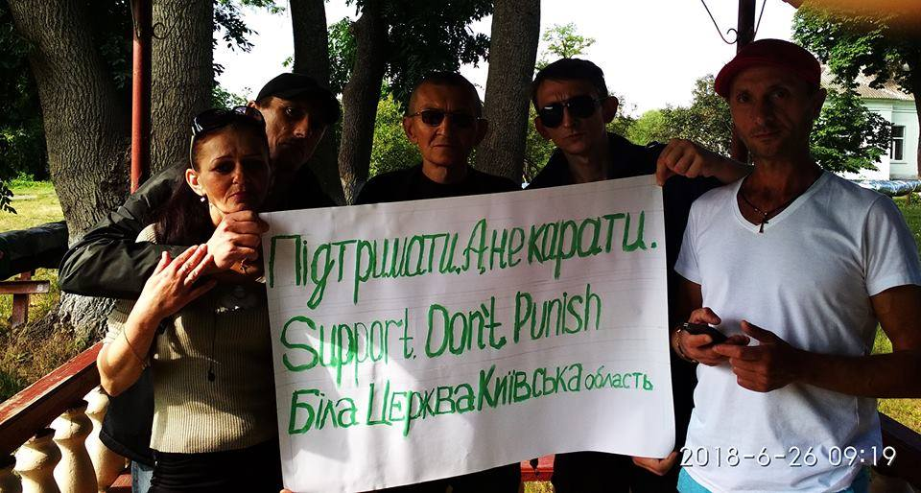
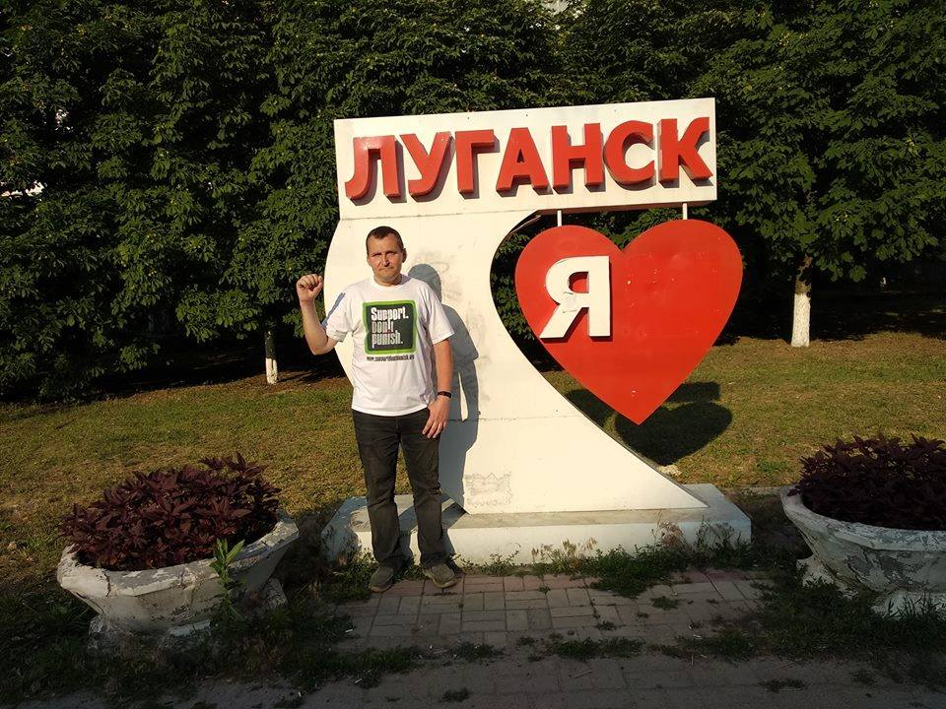
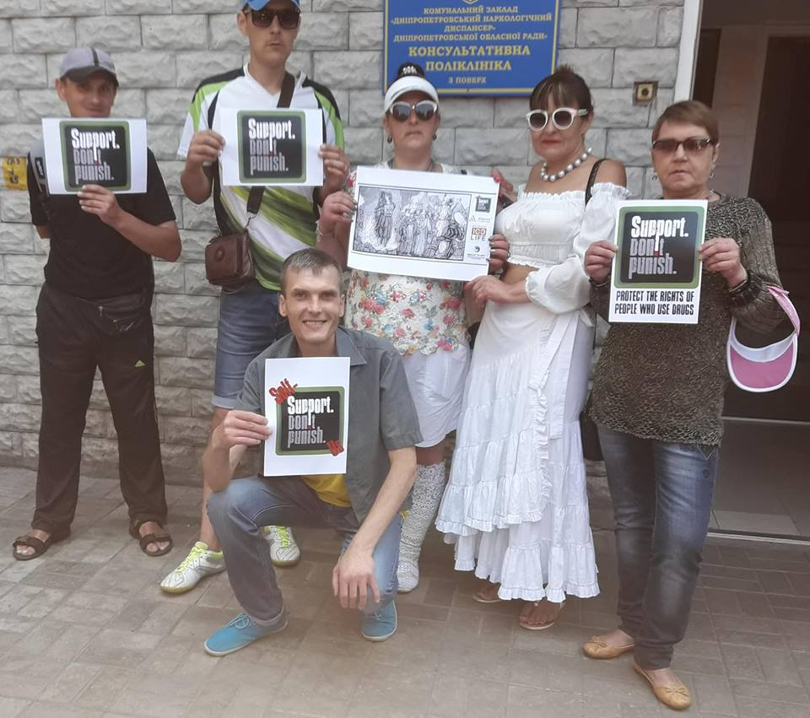
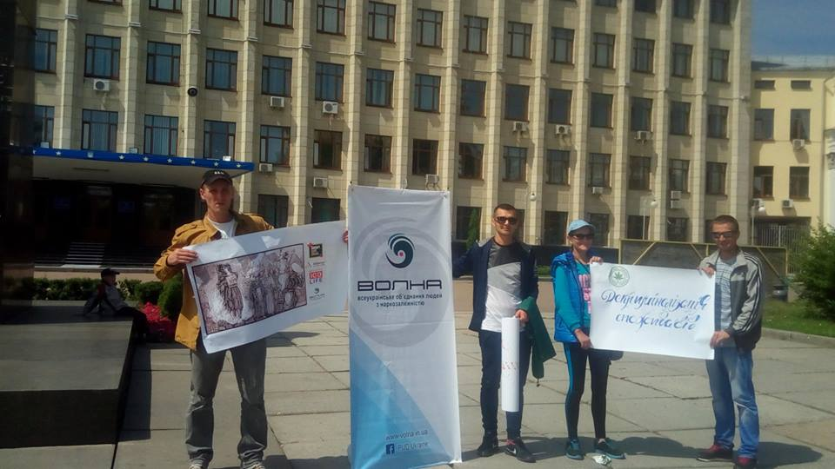
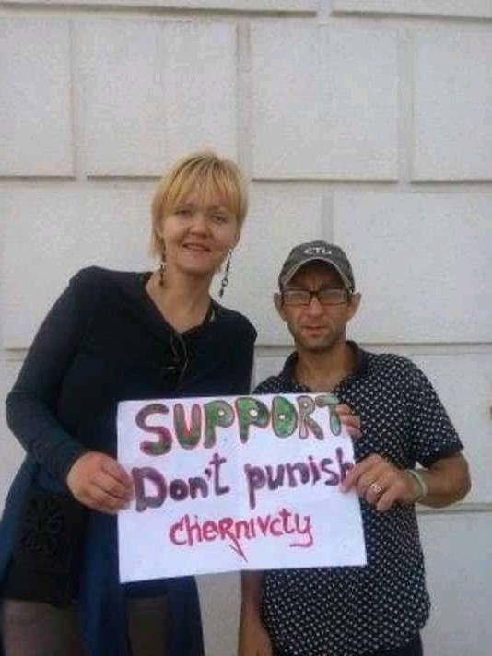
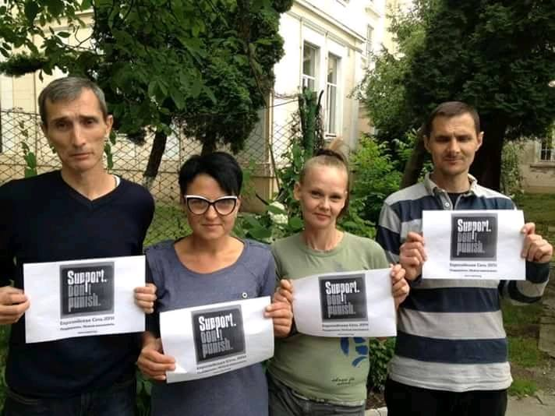
Киев

В Киеве, Украина, в рамках глобальной кампании «Support. Don’t Punish» под окнами Кабинета министров Украины прошла акция-перформанс «Охота на ведьм». Акция была организована Всеукраинским объединением людей, живущих с наркозависимостью, «ВОЛНА» при поддержке Альянса общественного здоровья и Евразийской сети людей, употребляющих наркотики (ЕСЛУН). В мероприятии приняли участие люди, употребляющие наркотики, общественные деятели и правозащитники.
Участники акции устроили спектакль, чтобы привлечь внимание правительства к государственной наркополитике и проблемам сотен тысяч наркозависимых людей в Украине. В ходе перформанса активисты показали «охоту на ведьм». Так называемый инквизитор в полицейской фуражке и лица, похожие на чиновников и судей, пытались сжечь на импровизированном костре «ведьму» – наркозависимого человека. Затем участники собрали подписи-крестики под «петицией». В итоге девушку-актрису освободили, что, по замыслу организаторов, означало изменение законодательства в сторону либерализации.
Участники акции призвали правительство страны отказаться от «войны с наркотиками», от неэффективной наркополитики и заменить уголовное преследование наркозависимых людей на административные санкции.
Основные лозунги, которые звучали во время акции:
• «Призываем Правительство отказаться от «войны с наркотиками» = «охоты на ведьм».
• «Люди, которые живут с наркозависимостью, имеют такие же права, как и все граждане Украины, и не должны становиться жертвами необоснованных обвинений, мифов и стереотипов».
• «Украина должна отказаться от неэффективной и карательной наркополитики».
• «Немедленно декриминализировать хранение наркотиков без цели сбыта для личного употребления».
• «Заменить уголовное преследование наркозависимых людей на административные санкции».
«Уже 5-й год подряд с момента проведения в Украине первой подобной уличной акции мы с грустью вынуждены констатировать, что вместо борьбы с тяжкими преступлениями десятки тысяч правоохранителей и миллионы гривен бюджетных средств налогоплательщиков ежедневно отвлекаются на системное уголовное преследование тысяч наркозависимых людей, которые хранят наркотики для личного употребления вследствие своей хронической зависимости! Целая армия прокуроров, судей и работников пенитенциарной системы ежедневно вовлечены в поддержание этой крайне неэффективной карательной системы «противодействия незаконному обороту наркотиков», выстроенной еще на советских подходах. В условиях, когда наша страна стремится к прогрессивным изменениям, в том числе в сфере соблюдения прав человека, мы призываем Правительство Украины прекратить «охоту на ведьм», декриминализировать наркозависимых людей и сделать наркополитику действительно эффективной и прогрессивной», - сказал во время проведения акции Антон Басенко, председатель правления «Всеукраинского объединение людей, живущих с наркозависимостью» (ВОЛНА).
«Только за 2017 год украинскими судами за «незаконное хранение наркотиков» приговорены почти 9 тысяч человек, более 6.6 тысяч человек, или 73%, из которых получили судимость за банальное хранение наркотиков для собственного употребления в количестве, за которое в большинстве стран Европейского Союза вообще не предусмотрена уголовная ответственность. С советских репрессивных времен в Украине до сих пор функционирует система «наркологического учета», которая предусматривает беспрепятственный обмен информацией о наркозависимых между врачами и правоохранителями, что является грубым нарушением Конституции Украины и целого ряда международных конвенций. Этот позор необходимо немедленно исправлять. И в первую очередь выносить эти проблемы на рассмотрение правительства. Надеемся, что от «языков» этого символического «инквизиционного очага» под Кабинетом министром сегодня начнут «пригорать пятки» украинских чиновников, которые как раз и отвечают за формирование и реализацию государственной наркополитики», - подытожил Павел Скала, ассоциированный директор Альянса общественного здоровья и сокоординатор глобальной кампании «Support. Don’t Punish» в Украине.
В течение перформанса на экране транслировался тематический видеоролик, а также выступила группа «Пятый приход», участники которого - молодые наркозависимые люди, с помощью музыки отстаивающие свое право на гуманную наркополитику. В знак памяти о тех, кто погиб из-за неэффективной наркополитики, активисты выпустили черные шарики с нарисованными решетками.
В этот же день, с 14:30 до 17:00 в кинотеатре «Октябрь» состоялась серия кинопоказов документальных фильмов «Один день из жизни» (об активистах сообщества потребителей наркотиков), «Позитивные люди» (о жизни наркозависимых людей, живущих с ВИЧ, и их ежедневной борьбы с проблемами), «Пятая терапия» (социальный фильм, основанный на серии автобиографических новелл одесского поэта Стаса Домбровского). Все эти фильмы объединяет тема защиты прав и декриминализации наркозависимых людей, освещение их проблем и стремление разрушить распространенные мифы о них.
Перед началом кинопоказа состоялся пресс-брифинг, во время которого режиссеры и авторы фильмов - Стас Домбровский, Сергей Лысенко и Игорь Кузьменко - представили свои ленты.
«Не важно, на каком дне ты находишься. Пока ты жив, всегда есть возможность исправить все и снова стать полноценным человеком, все зависит только от тебя - именно об этом мы сняли наш фильм», - заявил Стас Домбровский, автор сценария и исполнитель главной роли фильма «5 терапия».
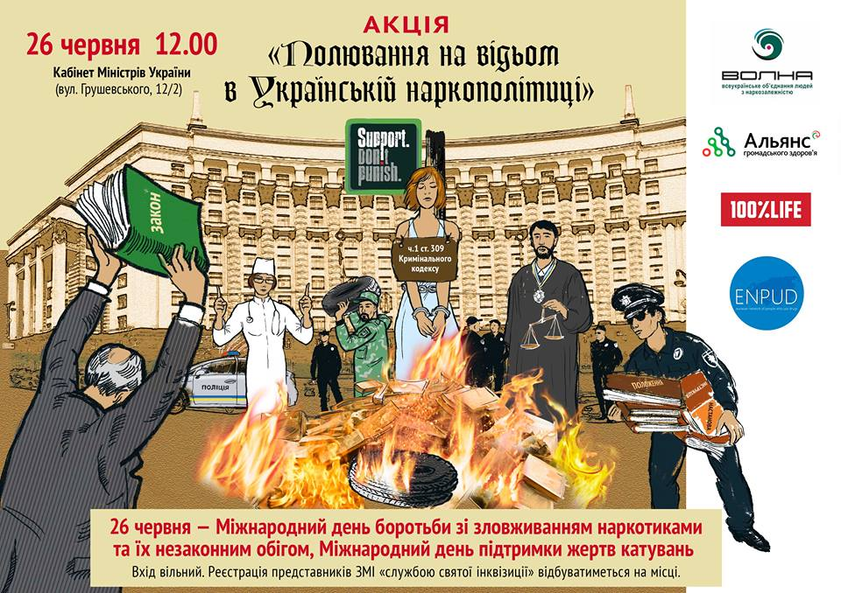
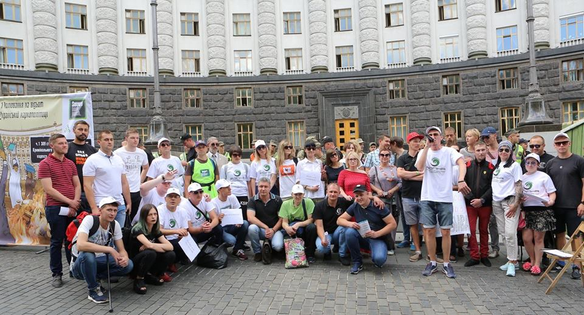
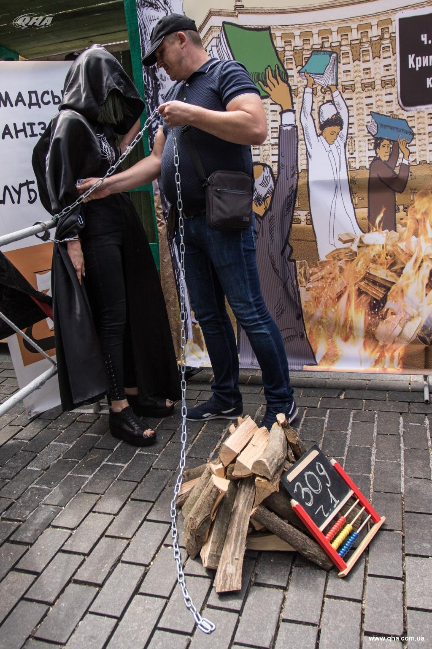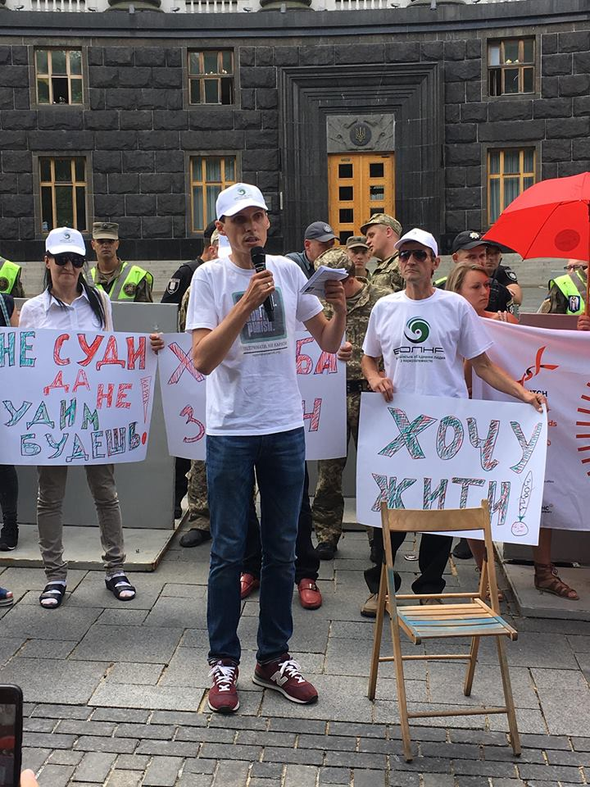
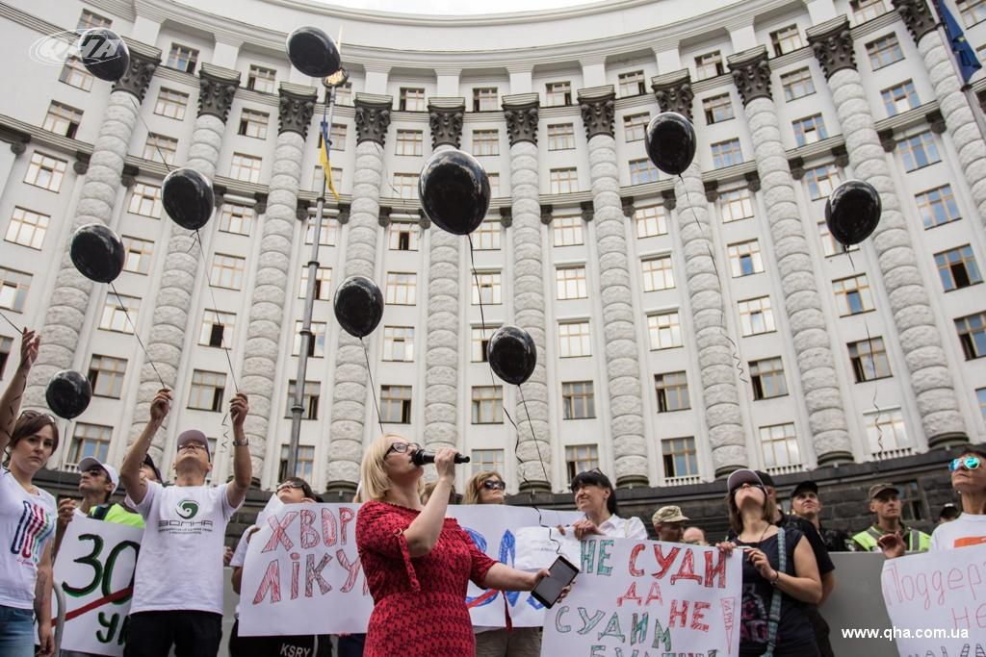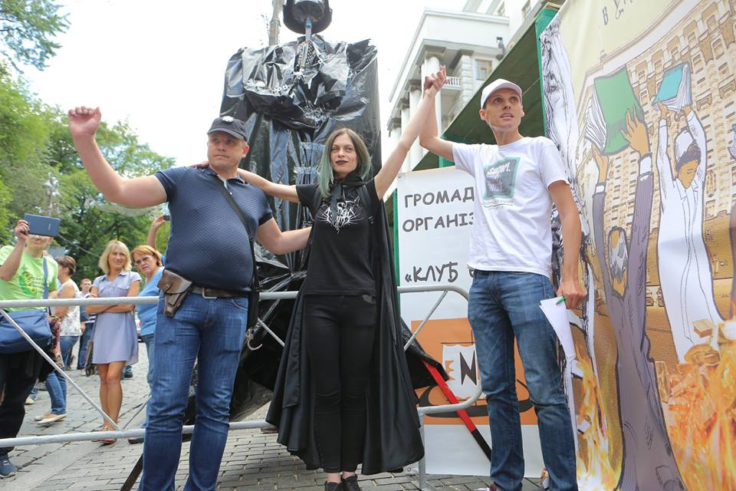
Северодонецк

В Северодонецке, Луганская область, Украина, в рамках международной кампании «Support. Don’t Punish» прошла всеукраинская акции «Нет охоте на ведьм в украинской наркополитике». Насколько украинское общество готово к переменам и толерантному отношению к людям, употребляющим наркотики - такой вопрос был задан участниками акции жителям и политикам города.
Еще одной темой акции стал призыв «Молчание убивает!», посвященный информированию о передозировках. Активисты обратили внимание на недоступность налоксона без рецептов в регионе, в результате чего провели мониторинг всех аптечных сетей, описали проблему и с помощью прошедшей акции донесли ее до чиновников областной администрации.
Принять участие в акции были приглашены местные СМИ, но никто из журналистов не пришел. Это стало еще одним свидетельством «непопулярности», игнорирования и стигматизации темы жизни людей, употребляющих наркотики. Все это не отменяет продолжения борьбы за доступность налоксона и отстаивания своих прав. Молчание убивает!

ВИДЕО О ПРОШЕДШЕЙ АКЦИИ
https://www.facebook.com/alexey.kvitkovsky/videos/1282070935261172/?fref=nf

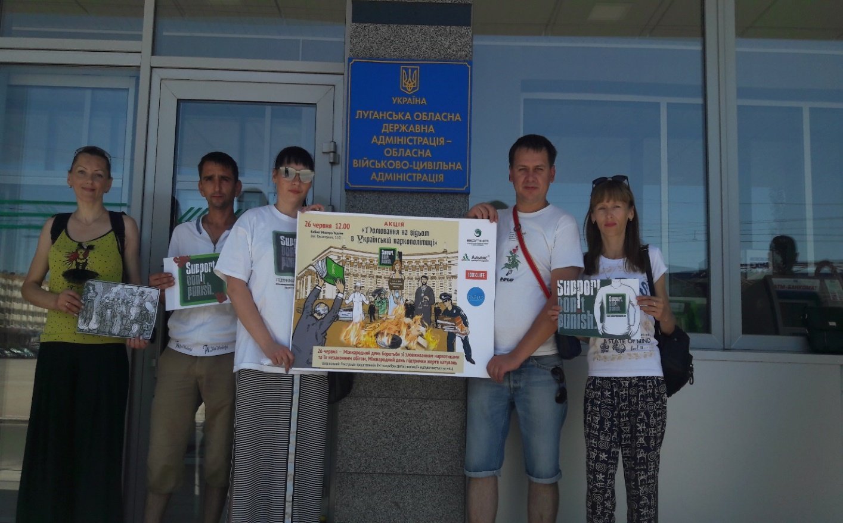
Одесса

В Одессе, Украина, на Греческой площади прошла всеукраинская акция-перфоманс «Охота на ведьм», участниками которой стали люди, которые употребляют или раньше принимали наркотики. Акцию организовало «Всеукраинское объединение людей, живущих с наркозависимостью» (ВОЛНА) при поддержке Альянса общественного здоровья и Евразийской сети людей, употребляющих наркотики (ЕСЛУН).
Активисты разыграли небольшую сценку. Во время перформанса «инквизитор» в кепке полицейского обнаружил у «ведьмы» наркотики, после чего несколько раз «ударил» ее дубинкой и привязал к столбу. Затем задержанную «сожгли» на костре.
Участники акции потребовали отменить уголовную ответственность за употребление наркотиков и ввести административную. Так, немедленной отмене подлежит часть 1 статьи 309 Уголовного кодекса Украины – «Незаконное производство, изготовление, приобретение, хранение, перевозка или пересылка наркотических средств, психотропных веществ или их аналогов без цели сбыта». По их мнению, с помощью указанной нормы Уголовного кодекса проводятся репрессии по отношению к гражданам, которые принимают наркотики.
«В 2017 году в нашей стране на 25% уменьшилось количество людей, которых посадили в тюрьмы за распространение наркотиков, тогда как за употребление и перевозку наркотических веществ наказывать стали чаще – этот показатель увеличился на 28%. Мы боремся за то, чтобы убрать репрессивную наркополитику», - заявила во время акции Юлия Коган, региональный представитель «ВОЛНЫ» в Одессе.

ВИДЕО О ПРОШЕДШЕЙ АКЦИИ
https://www.youtube.com/watch?v=Wbq5FhowB0s
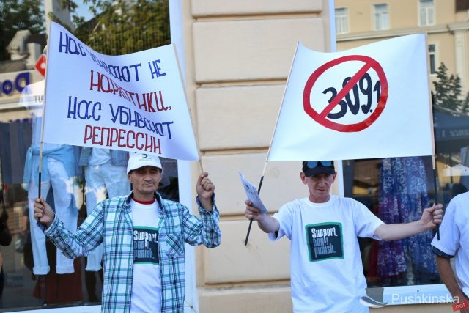
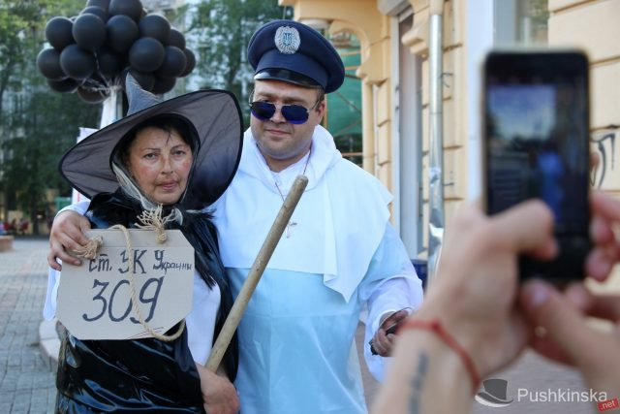
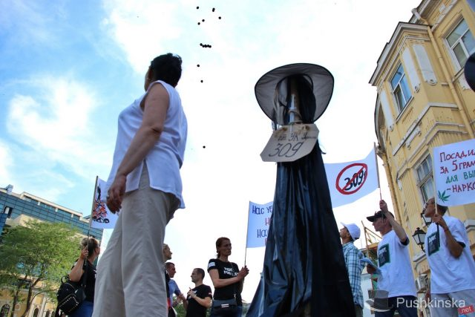
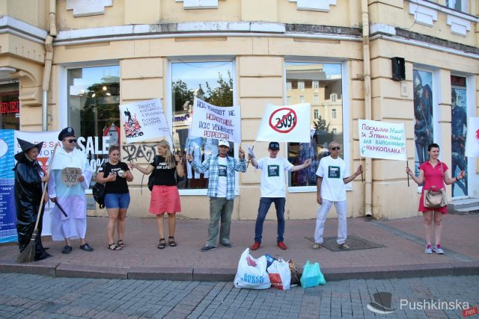
Запорожье – Бердянск

В Запорожье и Бердянске, Украина, команда БФ «Вторая Жизнь» и члены регионального представительства «Всеукраинского объединения людей, живущих с наркозависимостью» («ВОЛНА») провели акции в рамках глобальной кампании «Support. Don’t Punish». Для акций был выбран один из ключевых слоганов движения - «Люди, употребляющие наркотики, больше не должны подвергаться уголовному преследованию!»
Акции прошли в формате информационных собраний для участников программ заместительной терапии и людей, употребляющих наркотики - для участников ЗПТ Запорожья и Запорожской обл. (2 сайта в г. Запорожье и 1 сайт ЗПТ г. Бердянск). Активисты рассказали пациентам ЗПТ и людям, живущим с наркозависимостью, про международную акцию «Support. Don't punish», раздали футболки и значки.
Футболки и значки с символикой глобальной кампании «Support. Don't punish» вручили также медицинскому руководству наркодиспансера и коллегам из БФ «Сподивання», президент которого поддержал эту международную акцию.
Информационные занятия были организованы и проведены благодаря Денису Коршунову, региональному представителю БО «ВОЛНА» в Запорожской области, члену Координационного Совета Евразийской сети людей, употребляющих наркотики (ЕСЛУН).
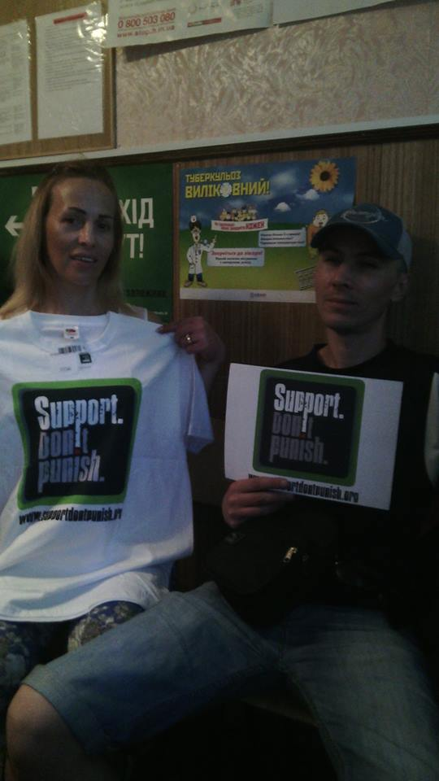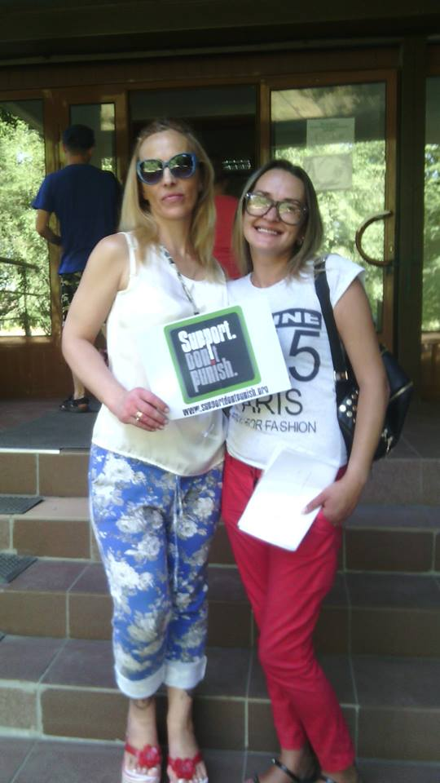
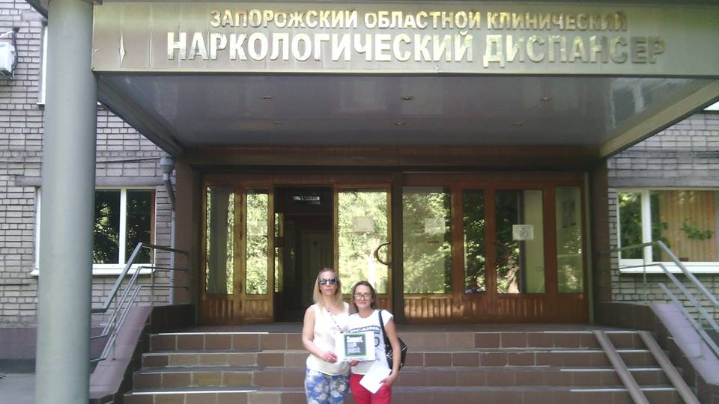
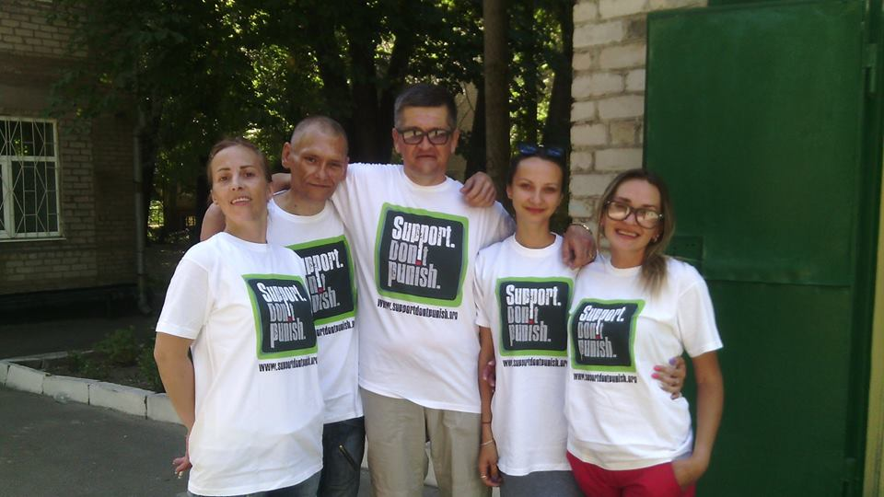
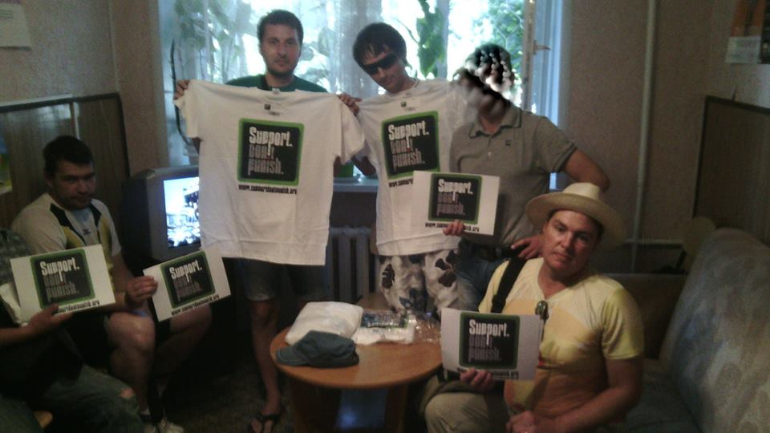
Полтава

В Полтаве, Украина, состоялась акция «Охота на ведьм в украинском наркополитике» в поддержку глобальной кампании «Support. Do not punish». Акция прошла в формате арт-перформанса, который Всеукраинское объединение людей, живущих с наркозависимостью, («ВОЛНА) также использовало в Одессе и Киеве.
Во время акции активисты устроили «охоту» на ведьм. «Инквизиторы», которые символизировали криминализацию и дискриминацию, пытали и пытались сжечь «ведьму» - человека, который живет с наркозависимостью (ЛЖН). Акция была направлена ​​на изменение репрессивных украинских законов в отношении наркотиков, на прекращение декриминализации людей, употребляющих наркотики, и обеспечения им доступа к услугам снижения вреда.
«Мы призываем отказаться от «войны с наркотиками», которая в нашей стране превращается в «охоту на ведьм», где ведьмы - это люди, которые употребляют наркотики. Мы призываем обеспечить равные права людям, живущим с наркозависимостью, избавиться от мифов и стереотипов. Мы призываем отказаться от неэффективной карающей наркополитики. Необходимо в приоритетном порядке декриминализировать хранение наркотиков без цели сбыта, увеличить размеры наркотических средств, прекурсоров и психотропных веществ. Также необходимо заменить уголовное преследование людей, употребляющих наркотики, на административные санкции или полностью отменить любое наказание», - заявила координатор национальной акции «Support. Do not punish» Велта Пархоменко.
Во время перформанса на экране транслировался тематический видеоролик. Он был снят в память о тех, кто погиб от репрессий существующей наркополитики. После акции активисты выпустили в небо черные шарики с нарисованными решеткой.
«Люди, которые употребляют наркотики, постоянно подвергаются дискриминации и стигме. Это препятствует их возвращению в социум, получению надлежащего лечения, что в свою очередь создает опасность дальнейшего распространения ВИЧ/СПИДа и других социально опасных заболеваний. Цель нашей акции - привлечь внимание общества к проблеме, чтобы всем вместе противодействовать этим угрозам, а также помочь представителям ключевых сообществ получить жизненно необходимое лечение и адекватную поддержку государства вместо заключения», - сказала организатор акции Янина Стемковский, представитель региональный представитель БО «ВОЛНА» в Полтаве.
Организатором акции выступило Всеукраинское объединение людей с наркозависимостью «ВОЛНА», техническую поддержку оказала БО «Меридиан». Также к акции присоединились местные общественные организации и активисты из Полтавы и Полтавской области.

ВИДЕО О ПРОШЕДШЕЙ АКЦИИ
https://www.youtube.com/watch?v=4qCuLz5Oy4A
https://www.youtube.com/watch?v=19g5iEgSzGM
https://misto-tv.poltava.ua/news/30627/

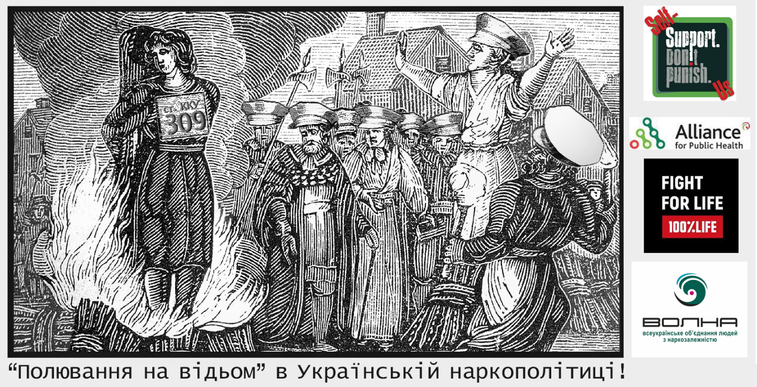
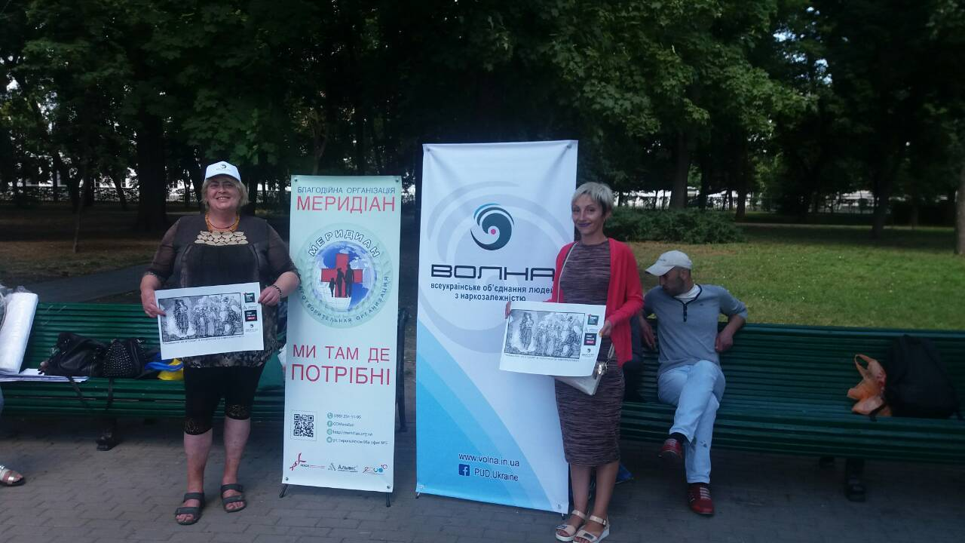

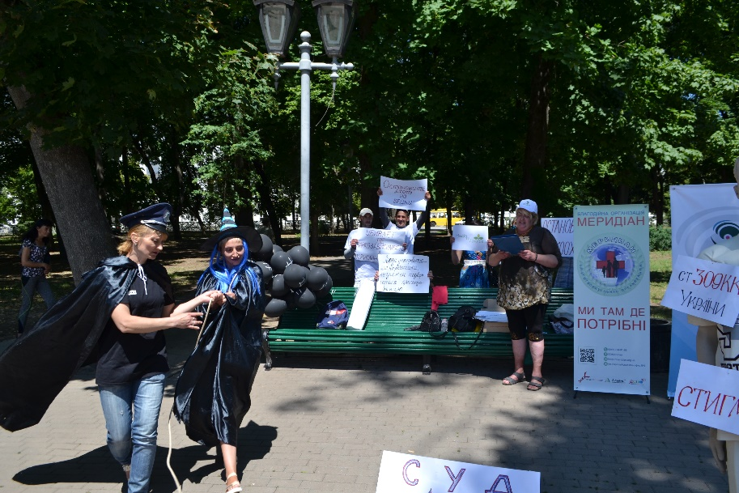
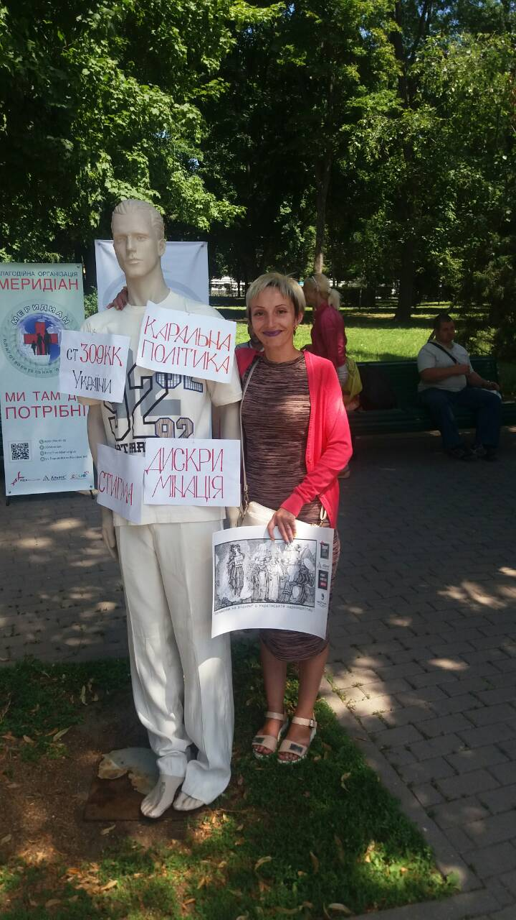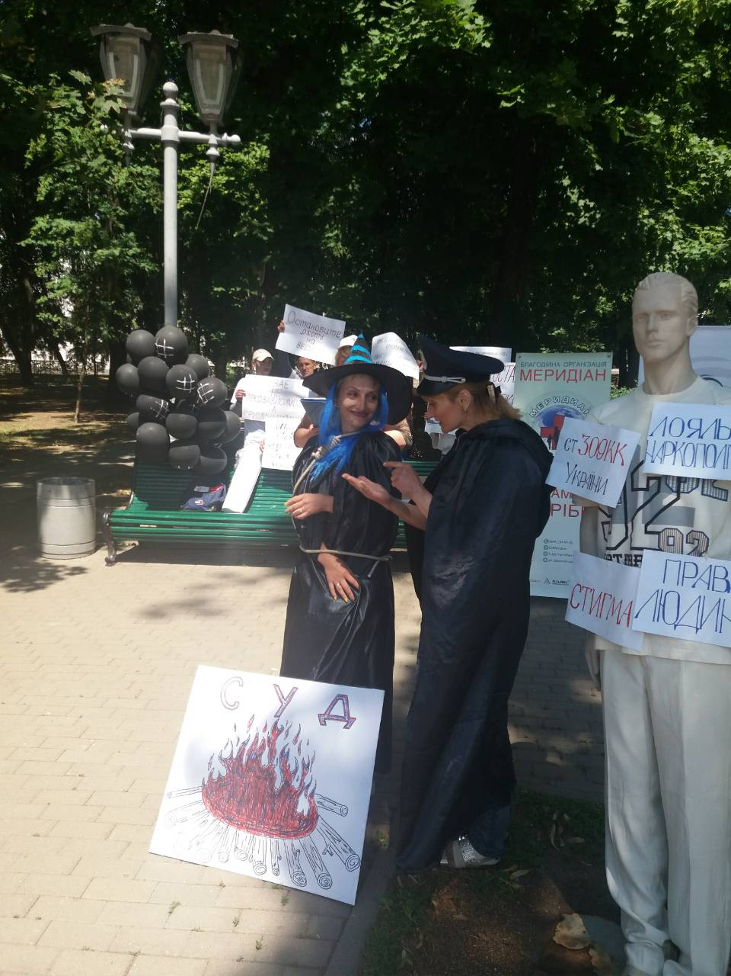
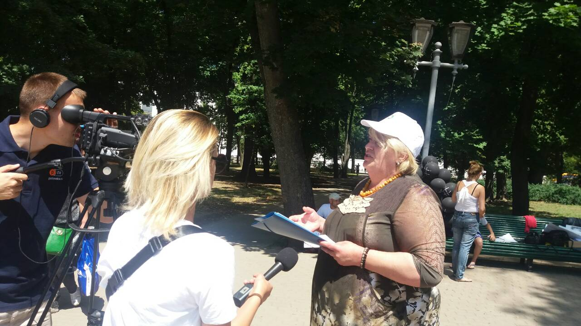
ГЕРМАНИЯ
Берлин

В Берлине, Германия, сообщество людей, употребляющих наркотики, BerLUN провело акцию в рамках глобальной кампании «Support. Don’t Punish», а также отметило День рождения своего сообщества.
Ровно год назад в офисе Berliner Aids Hilfe собралось 10-12 человек по приглашению Сержиу Гримальски. Сeржиу представил всем Ларису Соловьеву и предложил поддержать акцию «Support. Don’t Punish». Активисты с радостью надели футболки с логотипами кампании и провели небольшую акцию. Потом за чаем все обсудили предложение Ларисы создать сообщество людей, употребляющих наркотики, которые приехали в Берлин из Восточной Европы и Центральной Азии. Никто тогда не знал, что из этого выйдет. Собравшиеся просто делились идеями и мечтали о своей организации, которая будет помогать им жить и защищать права. Так 26 июня 2017 года появилось первое в Берлине сообщество под названием BerLUN.
Прошел ровно год, и 26 июня 2018 года все снова собрались вместе, чтобы поддержать акцию «Support. Don’t Punish». Немецкое законодательство позволяет в уведомительном порядке проводить митинги, пикеты и другие массовые мероприятия. Поэтому за неделю до мероприятия BerLUN анонсировал митинг, который решили провести на Коттбуссер Тор – месте в Берлине, знакомом каждому человеку, употребляющему наркотики. На акцию были приглашены друзей организации по проекту PaSuMi из Нюрнберга. Их трехдневный визит вместил в себя знакомство с BerLUN, Deutsche Aids Hilfe и Berliner Aids Hilfe, обучение в FixPunkt, а также участие в акции 26 июня.
Бербель Кнор, сотрудница Deutsche Aids Hilfe, во время совместной встречи в JES (немецкая организация людей, употребляющих наркотики) предложила организовать встречу с журналистом Маркусом Берхардтом для освещения этого мероприятия. В итоге встреча прошла не только с ним, но и с депутатом Бундестага Ахимом Кесслером, который занимается вопросами лечения и профилактики ВИЧ. Ахим Кесслер после знакомства и беседы пообещал посетить акцию BerLUN и слово свое сдержал!
Коллеги из организации FixPunkt помогли с генератором. Таким образом удалось организовать звук и работу микрофонов. Буквально за день до акции была напечатана растяжка, которую BerLUN заказывал специально для этого события. В подготовке к мероприятию приняли участие все участники сообщества!
26 июня ровно в 17:00 Сержиу Гримальски выступил с обращением к участникам и гостям акции. После него слова поддержки произнес Дирк Шеффер. За ним выступили по очереди участники BerLUN: координатор Илья Ривкин, организатор Лариса Соловьева и участник сообщества Михаил Хор.
Все участники выступили с призывом отказаться от «Войны с наркотиками», которая во всех странах привела к войне с людьми. Объединиться против жестокой наркополитики, дискриминации и преследования. Дать людям поддержку, вернуть возможности и права и полностью отменить какие бы то ни было наказания, связанные с употреблением наркотиков!!!
После активисты BerLUN сделали совместное фото с гостями. Но перед этим был еще один запоминающийся момент – были вручены памятные грамоты с благодарностью тем, кто особенно помог BerLUN в этом году.
После акции все пошли в кафе, чтобы выпить кофе с пирогом и спокойно пообщаться. Это был хороший вечер трудного, но очень важного дня. То, как прошла акция, показало, что сообщество BerLUN за этот год приобрело опыт и все необходимые знания.

ВИДЕО О ПРОШЕДШЕЙ АКЦИИ
https://www.facebook.com/berlun2017/videos/1088188691321829/
https://www.facebook.com/berlun2017/videos/1088226604651371/

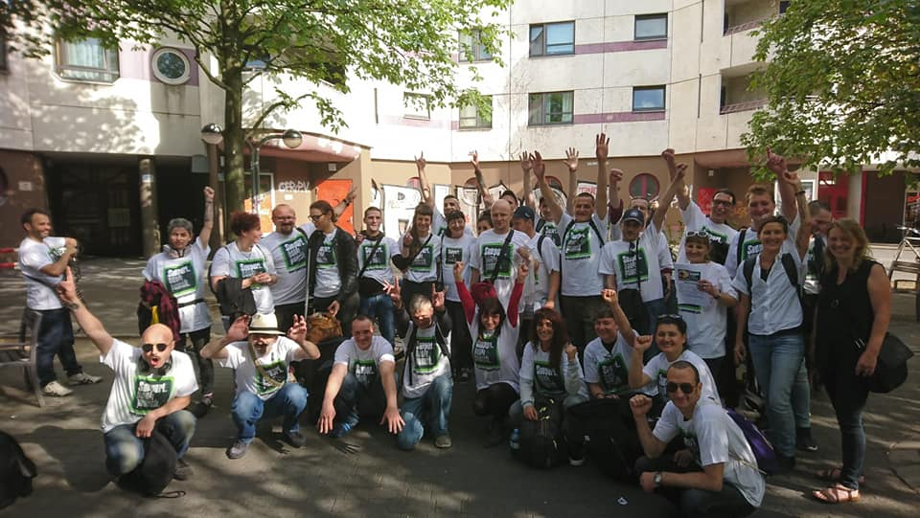

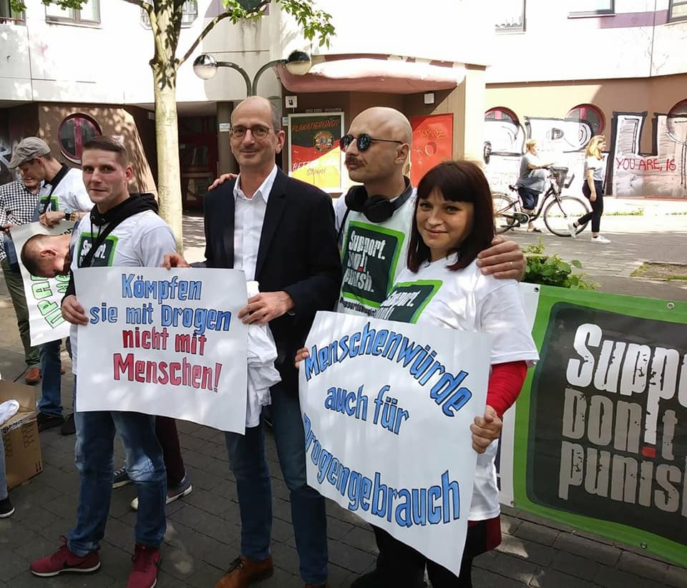

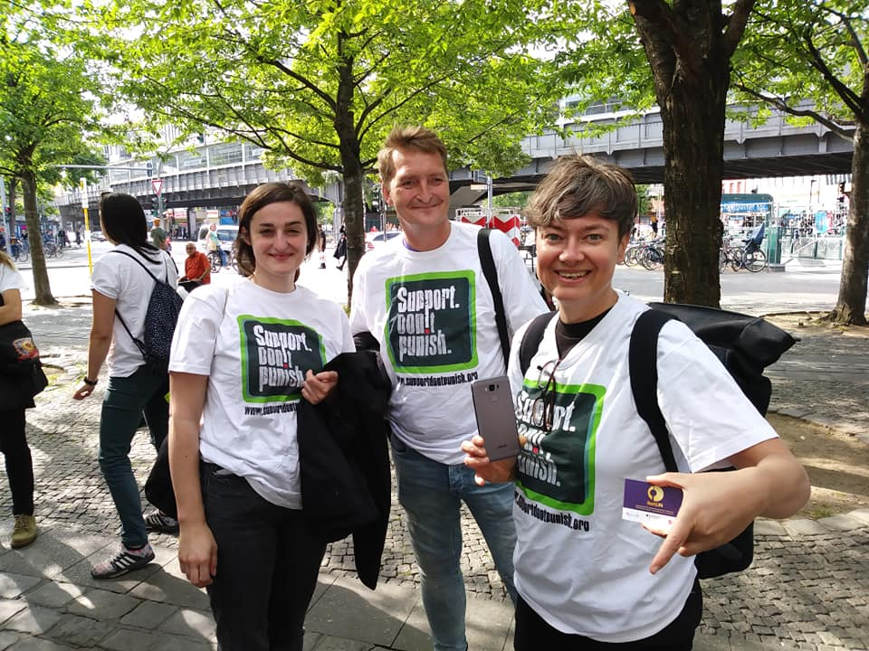

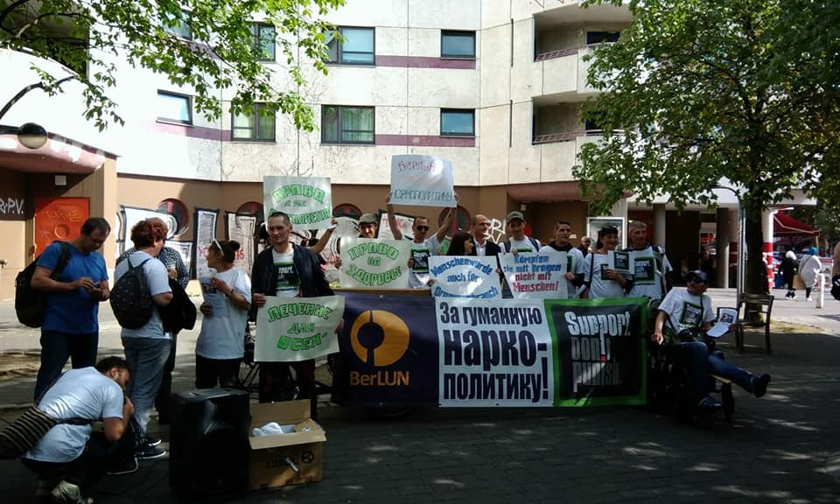
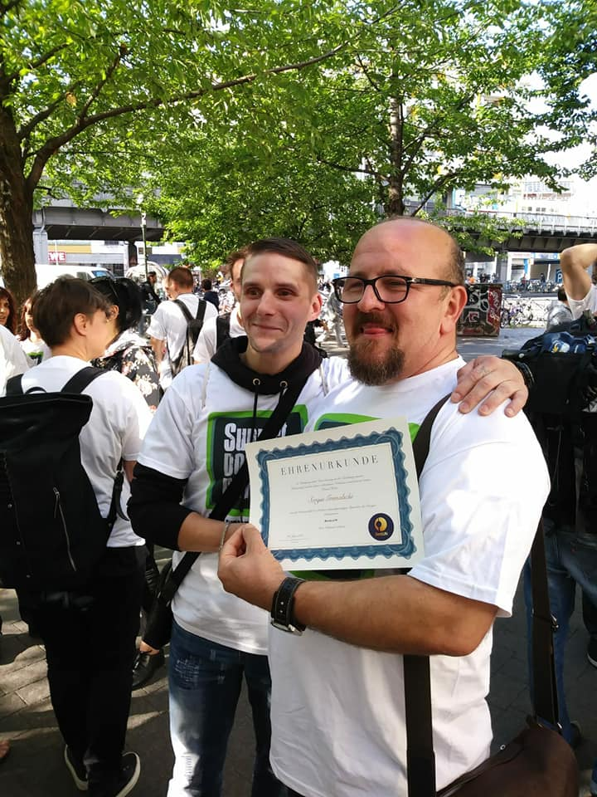
ЗАКЛЮЧЕНИЕ

Требования активистов в рамках кампании «Support. Don’t punish» в странах региона Восточная Европа и Центральная Азия можно объединить и свести к следующему:

Отказ от «Войны с наркотиками», которая во всех странах сводится к одному – к войне с людьми. Репрессии не работают! Люди нуждаются в поддержке, а не в наказании. Проблемами, связанными с наркотиками, должны заниматься врачи, а не полиция.

Изменение отношения к людям, употребляющим наркотики, и избавление от предрассудков и стереотипов. Люди, употребляющие наркотики – ЭТО НЕ ТОЛЬКО ВИЧ. Люди, употребляющие наркотики - равные и ответственные члены общества, обладающие полными правами и человеческим достоинством.

Отказ от неэффективной наркополитики во всех странах нашего региона. Необходимо в приоритетном порядке декриминализовать хранение наркотиков без цели сбыта и заменить уголовное преследование людей, употребляющих наркотики, на административные санкции либо полностью отменить какие бы то ни было наказания.

Надеемся, что наши требования будут услышаны. Если нет, в следующем году мы снова встретимся на акциях глобальной кампании «Support. Don’t punish».

Время действовать!

Евразийская сеть людей, употребляющих наркотики (ЕСЛУН)
Международный консорциум по наркополитике (IDPC)

